**SISTEM INFORMASI MONITORING KONSENTRASI KARBON DIOKSIDA DAN TEMPERATUR UDARA UNTUK MENENTUKAN RUANG KELAS IDEAL BAGI PROSES BELAJAR MENGAJAR**

**SKRIPSI**



**NORMAN SYARIF**

**F1E115017**

**PROGRAM STUDI SISTEM INFORMASI**

**JURUSAN TEKNIK ELEKTRO DAN INFORMATIKA**

**FAKULTAS SAINS DAN TEKNOLOGI**

**UNIVERSITAS JAMBI**

**2020**

# 

# RINGKASAN

Buruknya kualitas udara di dalam suatu ruang kelas dapat disebabkan oleh banyak faktor, diantaranya adalah tingginya kadar karbon dioksida dan temperatur udara yang terlalu tinggi atau terlalu rendah. Penelitian ini bertujuan untuk mengembangkan sebuah sistem informasi monitoring yang dapat digunakan untuk memantau kualitas udara, khususnya konsentrasi karbon dioksida dan suhu udara di dalam ruang kelas. Hasil pengukuran digunakan untuk menentukan pengaruh banyaknya jumlah manusia terhadap jumlah konsentrasi karbon dioksida dan suhu udara yang dapat digunakan sebagai referensi untuk menentukan kondisi ruangan yang baik bagi proses belajar mengajar.

Sistem informasi monitoring dikembangkan menggunakan model pengembangan *prototype*. Data yang diperoleh dan disimpan ke dalam sistem selanjutnya dianalisis menggunakan rancangan percobaan rancangan acak lengkap (RAL) untuk mengetahui pengaruh pertambahan jumlah manusia terhadap kenaikan konsentrasi karbon dioksida dan temperatur udara di dalam ruang kelas. Adapun responden yang dilibatkan berjumlah 35 orang yang dibagi ke dalam 3 perlakuan.

Berdasarkan hasil penelitian, dapat disimpulkan bahwa pertambahan jumlah manusia di ruang kelas sangat berpengaruh nyata terhadap kenaikan konsentrasi karbon dioksida, namun tidak berpengaruh secara nyata terhadap kenaikan temperatur udara. Berdasarkan data tersebut pula didapat kesimpulan bahwa konsentrasi karbon dioksida yang ada di dalam ruang kelas masih berada dalam batas wajar saat dihuni oleh 35 orang. Berbeda halnya dengan temperatur udara yang telah memasuki kategori “terlalu panas” saat dihuni oleh manusia sebanyak 35 orang.

**SISTEM INFORMASI MONITORING KONSENTRASI KARBON DIOKSIDA DAN TEMPERATUR UDARA UNTUK MENENTUKAN RUANG KELAS IDEAL BAGI PROSES BELAJAR MENGAJAR**

**S K R I P S I**

Diajukan sebagai salah satu syarat memperoleh gelar sarjana pada Program Studi Sistem Informasi



**NORMAN SYARIF**

**F1E115017**

**PROGRAM STUDI SISTEM INFORMASI**

**JURUSAN TEKNIK ELEKTRO DAN INFORMATIKA**

**FAKULTAS SAINS DAN TEKNOLOGI**

**UNIVERSITAS JAMBI**

**2020**

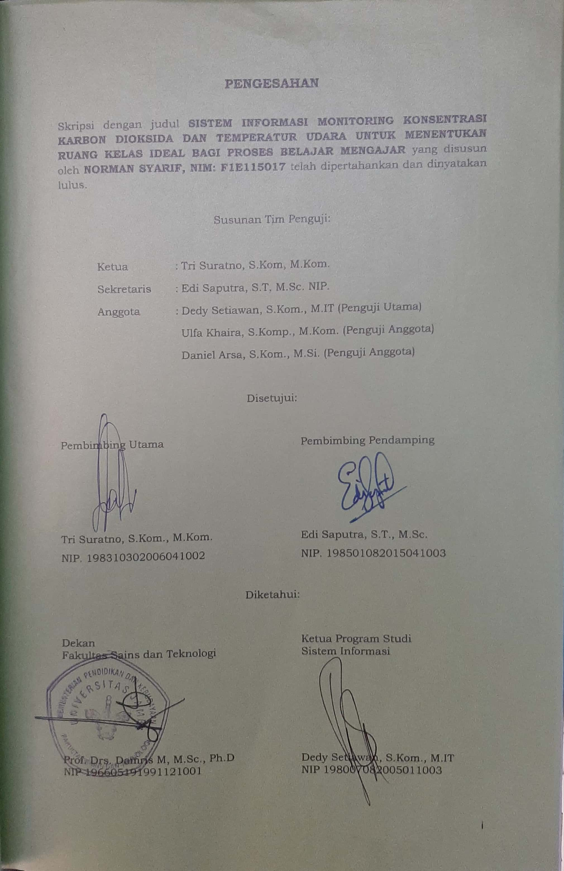

# RIWAYAT HIDUP

Penulis adalah seseorang yang lahir dan besar di Tembilahan, Riau pada tanggal 27 Februari 1997 dengan nama lengkap Norman Syarif. Merupakan anak kedua dari tiga bersaudara dari orang tua yang bernama Syarifuddin (ayah) dan Kamisah (ibu). Pendidikan formal penulis dimulai dari tingkat sekolah dasar di SDN 015 Tembilahan pada tahun 2003. Pada tahun 2009, penulis melanjutkan pendidikan ke tingkat sekolah menengah pertama di MTsN 094 Tembilahan. Kemudian, penulis melanjutkan pendidikan ke jenjang sekolah menengah atas di SMK 01 Tembilahan pada tahun 2012. Pada tahun 2015, penulis menamatkan jenjang sekolah menengah atas kemudian melanjutkan studi di Universitas Jambi hingga sekarang.

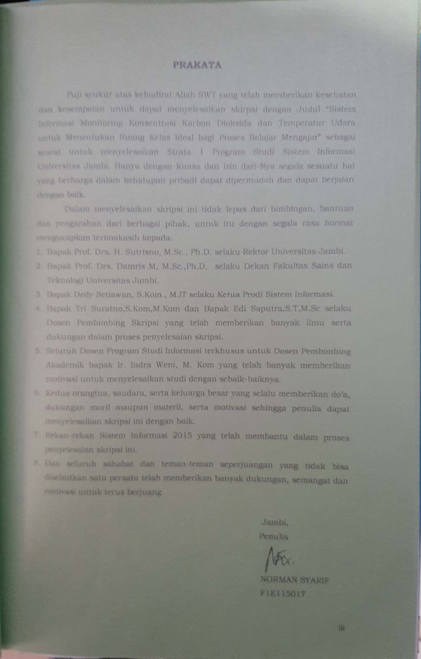

# DAFTAR ISI

PENGESAHAN i

RIWAYAT HIDUP ii

PRAKATA iii

DAFTAR ISI iv

DAFTAR TABEL vi

DAFTAR GAMBAR vii

DAFTAR LAMPIRAN viii

I. PENDAHULUAN 1

1.1. Latar Belakang 1

1.2. Rumusan Masalah 2

1.3. Hipotesis 2

1.4. Tujuan Penelitian 2

1.5. Manfaat Penelitian 3

1.6. Batasan Masalah 3

II. TINJAUAN PUSTAKA 4

2.1. *Smart City* 4

2.2. *Internet of Things* 5

2.3. Sistem Informasi Monitoring 8

2.4. Karbon Dioksida 8

2.5. Temperatur Udara 9

2.6. Arduino 10

2.7. Metode Pengembangan Perangkat Lunak 11

2.8. Model *Prototype* 14

2.9. Pengujian Sistem 15

2.10. Rancangan Acak Lengkap (RAL) 16

III. METODE PENELITIAN 18

3.1. Waktu dan Tempat Penelitian 18

3.2. Bahan dan Alat Penelitian 18

3.3. Kerangka Kerja Penelitian 19

3.4. Objek dan Variabel Penelitian 21

3.5. Model Pengembangan Sistem 22

3.6. Analisis Data 24

IV. HASIL DAN PEMBAHASAN 25

4.1. Iterasi Pertama 25

4.2. Iterasi Kedua 48

4.3. Pengujian Sistem 53

4.7. Analisis Data 59

V. KESIMPULAN DAN SARAN 63

5.1. Kesimpulan 63

5.2. Saran 63

DAFTAR PUSTAKA 65

# DAFTAR TABEL

|  |  |
| --- | --- |
| Tabel | Halaman |

1. Hasil penelitian terdahulu 7

2. Pengaruh konsentrasi karbon dioksida terhadap kesehatan manusia menurut Winconsin Department of Health Service 9

3. Suhu nyaman di Indonesia 10

4. Tabel Perbanding Model Software Development Life Cycle 13

5. Tabel data pengamatan RAL 17

6. Daftar analisis ragam menurut RAL 17

7. Identifikasi Entitas 43

8. Daftar Use Case Diagram 54

9. Use Case Login 54

10. Use Case Menambahkan Node 55

11. Use Case Mengedit Node 55

12. Use Case Menghapus Node 55

13. Use Case Menambah Sensor 55

14. Use Case Mengedit Sensor 56

15. Use Case Menghapus Sensor 56

16. Use Case Mengatur Status Sensor 56

17. Use Case Melihat Data Sensor 56

18. Use Case Menambah Data Sensor 57

19. Use Case Menambah Data Sensor 57

20. Hasil Uji Fungsionalitas 58

21. Hasil pengumpulan data karbon dioksida 60

22. Hasil pengumpulan data temperatur udara 60

# DAFTAR GAMBAR

|  |  |
| --- | --- |
| Gambar | Halaman |

1. Antarmuka Arduino IDE 11

2. Siklus Hidup Pengembangan Sistem 12

3. Model Prototype 14

4. Kerangka Kerja Penelitian 19

5. Arsitektur alat dan program di jaringan 20

6. *Flowchart* gambaran umum alur kerja sistem 27

7. *Use case diagram* 28

7. Diagram aktivitas *login* 29

8. Diagram aktivitas kelola *node* 30

9. Diagram aktivitas kelola sensor 31

10. Diagram aktivitas melihat data sensor 32

11. Diagram aktivitas menambah data sensor 33

12. Diagram aktivitas *logout* 33

13. *Sequence diagram login* 34

14. *Sequence diagram* menambah *node* 35

15. *Sequence diagram* merubah data *node* 36

16. *Sequence diagram* menghapus *node* 37

17. *Sequence diagram* menambah sensor 38

18. *Sequence diagram* merubah sensor 39

19. *Sequence diagram* menghapus sensor 40

20. *Sequence diagram* melihat data sensor 41

21. *Sequence diagram* menambah data sensor 42

22. *Sequence diagram logout* 42

23. Skema *Database* 43

24. Rancangan antarmuka halaman login 44

25. Rancangan antarmuka halaman daftar *node* 44

26. Rancangan antarmuka halaman monitoring sensor 45

27. Rancangan antarmuka halaman pengaturan sensor 45

28. Rancangan antarmuka halaman pengaturan *node* 46

29. Rancangan antarmuka halaman dokumentasi API 47

30. Rancangan antarmuka halaman pengaturan akun 47

31. Diagram aktivitas *dashboard* sensor 49

32. Diagram aktivitas hitung RAL 50

33. *Sequence diagram dashboard* sensor 50

34. *Sequence diagram* hitung RAL 51

35. Rancangan antarmuka dashboard mode 52

36. Antarmuka halaman monitoring pada iterasi kedua 52

# DAFTAR LAMPIRAN

|  |  |
| --- | --- |
| Lampiran | Halaman |

1. Layout Sistem Informasi Monitoring 67

2.Hasil pengujian fungsional menggunakan Katalon Recorder 69

3.Hasil pengujian performa menggunakan Jmeter 73

4.Tahap perhitungan RAL karbon dioksida 74

5.Tahap perhitungan RAL temperatur udara 75

6.Dokumentasi kegiatan 76

# PENDAHULUAN

## Latar Belakang

Kualitas udara dan suhu di dalam ruang kelas sangat berpengaruh terhadap kenyamanan kegiatan belajar mengajar. Buruknya kualitas udara di dalam suatu ruangan dapat disebabkan oleh banyak faktor, salah satunya adalah tingginya kadar karbon dioksida (CO2) yang berasal dari proses metabolisme tubuh manusia.

Karbon dioksida sendiri adalah senyawa kimia yang terdiri dari dua atom oksigen yang terikat dengan sebuah atom karbon. Senyawa ini dihasilkan oleh semua hewan, tumbuhan, fungi, dan mikroorganisme pada proses respirasi dan fotosintesis. Konsentrasi karbon dioksida di atmosfer bumi berjumlah sekitar 387 ppm, meskipun jumlah ini dapat berubah tergantung lokasi dan waktu. Konsentrasi karbon dioksida yang berlebih pada suatu tempat dapat berdampak buruk terhadap makhluk hidup disekitarnya. Pada manusia, eksposur karbon dioksida menyebabkan turunnya performa dan produktivitas (Satish, 2012).

Selain karbon dioksida, faktor lainnya yang memengaruhi kenyamanan ruang kelas adalah suhu udara. Sama halnya dengan karbon dioksida, tempertatur yang terlalu rendah atau yang terlalu tinggi dapat berdampak terhadap turunnya performa dan produktivitas manusia (Gunawan, 2017).

Berdasarkan permasalahan tersebut, penelitian mengenai pengaruh perubahan konsentrasi karbon dioksida dan temperatur udara terhadap kenaikan jumlah manusia yang menempati suatu ruangan perlu dilakukan. Penelitian ini diharapkan dapat memberikan gambaran mengenai pengaruh jumlah manusia terhadap kenaikan konsentrasi karbon dioksida dan suhu udara yang nantinya dapat digunakan sebagai gambaran dalam mengatur batas jumlah siswa di dalam ruang kelas. Adapun penelitian yang dilakukan berupa pengembangan sistem informasi monitoring kualitas udara yang mana pengembangan sistem informasi tersebut merupakan salah satu penerapan dari konsep *Internet of Things*.

*Internet of Things* (IoT) merupakan konsep yang telah banyak diterapkan dalam berbagai bidang, salah satunya adalah pemantauan kualitas udara. Dengan menggunakan konsep IoT, kondisi dan kualitas udara seperti suhu, konsentrasi karbon dioksida, dan lain-lain dapat diukur dan diolah menjadi informasi. Pengukuran dengan menggunakan konsep IoT tentu sangat mudah jika dibanding dengan pengukuran secara manual karena semua proses

terhubung di jaringan Internet memiliki banyak keuntungan, salah satunya adalah pemantauan data dapat dilakukan secara *realtime*.

Tujuan dari penelitian ini adalah untuk mengetahui pengaruh faktor jumlah pelajar yang menempati suatu ruangan terhadap kualitas udara yang dihasilkan di ruangan tersebut. Penelitian ini diharapkan dapat memberikan hasil berupa gambaran kondisi kelas ideal dalam kegiatan belajar. Konsentrasi karbon dioksida dan suhu yang tinggi akan menghasilkan suasana kelas yang tidak nyaman sehingga menurunkan performa belajar siswa (Satish, 2012).

Pada penelitian ini, peneliti merancang sebuah sistem informasi monitoring untuk membantu memantau kondisi kualitas udara ruangan pada waktu tertentu. Dengan menggunakan Arduino board, sensor gas CO2, dan sensor suhu yang diletakan pada suatu ruang kelas, peneliti dapat mengukur konsentrasi karbon dioksida dan suhu udara untuk dikirim dan ditampilkan pada sistem informasi monitoring. Data hasil pengukuran akan diolah menggunakan rancangan percobaan Rancangan Acak Lengkap (RAL) untuk mengetahui pengaruh jumlah manusia yang menghuni suatu ruangan terhadap kenaikan konsentrasi karbon dioksida dan suhu udara. Data tersebut dapat digunakan sebagai referensi untuk menentukan gambaran kondisi kelas ideal bagi proses belajar mengajar.

## Rumusan Masalah

Berdasarkan identifikasi dari latar belakang, maka penulis menarik beberapa rumusan masalah yang membantu penulis untuk mencapai sasaran dalam penelitian

1. Bagaimana cara merancang dan mengembangkan sistem yang dapat memberikan informasi mengenai kondisi udara di suatu tempat tertentu?
2. Bagaimana hasil pengukuran konsentrasi karbon dioksida dan suhu untuk menentukan ruang kelas ideal bagi proses belajar mengajar?

## Hipotesis

Hipotesis dari penelitian ini yaitu ada pengaruh kenaikan konsentrasi karbon dioksida dan temperatur udara terhadap pertambahan jumlah manusia yang menempati suatu ruang kelas.

## Tujuan Penelitian

Adapun tujuan penelitian ini adalah:

1. Merancang sistem informasi monitoring yang dapat membantu memantau kualitas udara secara *realtime*.
2. Menjelaskan hasil pengukuran kualitas udara untuk menentukan ruang kelas ideal bagi proses belajar mengajar.

## Manfaat Penelitian

Dengan adanya penelitian ini, diharapkan dapat memberikan gambaran mengenai tahap-tahap pengembangan sistem informasi monitoring, serta memberikan manfaat bagi instansi pendidikan dalam menentukan kondisi ruang kelas yang sesuai agar kenyamanan siswa dan guru pada saat kegiatan belajar mengajar dapat terjamin, dilihat dari aspek kualitas udara.

## Batasan Masalah

Adapun batasan masalah dalam penelitian ini adalah:

1. Jenis kualitas udara yang diteliti hanya berupa konsentrasi karbon dioksida dan temperatur udara saja.
2. Pengambilan data dilakukan hanya pada satu variasi ruang kelas saja.

# TINJAUAN PUSTAKA

## *Smart City*

*Smart city* atau kota pintar merupakan konsep perencanaan kota dengan memanfaatkan perkembangan teknologi. *Smart city* diharapkan dapat membuat hidup lebih mudah dengan tingkat efisiensi dan efektifitas yang tinggi. Penerapan *smart city* didasarkan pada upaya untuk mengatasi berbagai masalah yang ada di kota, sehingga suatu kota layak dihuni dan kehidupan yang ada di dalamnya lebih baik dari sebelumnya (Hasibuan, 2019).

Dengan *smart city*, berbagai macam informasi yang ada dapat diperoleh dengan memanfaatkan sensor yang terpasang di setiap sudut kota, dianalisis menggunakan aplikasi, dan kemudian disajikan sesuai dengan kebutuhan pengguna. Berikut merupakan beberapa konsep *smart city* (Hasibuan, 2019).

1. Sebuah kota dapat berkinerja dengan baik dengan berpandangan ke dalam ekonomi, pemerintahan, mobilitas, penduduk, dan lingkungan hidup.
2. Kota dapat mengontrol dan mengintegrasikan semua infrastruktur, seperti jalan, jembatan, kereta, bandara, gedung, komuniasi, air, listrik, dan lainnya.
3. *Smart city* dapat menghubungkan infrastruktur fisik dan infrastruktur IT untuk meningkatkan kecerdasar kota.
4. Smart city membuat fasilitas yang meliputi pendidikan, kesehatan, dan transportasi lebih cerdas dan efisien.

Menurut Cohen, yang dikutip dari smartcity.jakarta.go.id, *smart city* memiliki 6 indikator, diantaranya:

1. *Smart Economy*

Pilar ini meliputi event internasional, pembangunan dan penelitian, serta pembangunan startup dan perusahaan baru.

1. *Smart Governance*.

Hal penting pada kota pintar adalah keterbukaan dan kemudahan akses data-data informasi pemerintahan oleh masyarakat. Informasi terkait kepentingan publik disosialikasikan dengan baik sehingga terjadil komunikasi yang baik antara pemerintah dan masyarakat. Oleh karena itu, penyediaan internet yang baik serta sumber daya manusia di pemerintahaan berperan dalam mewujudkan *smart governance*.

1. *Smart People*

Warga yang pintar juga penting untuk mewujudkan suatu kota pintar. Hal utama dan yang paling penting adalah pendidikan.

1. *Smart Mobility*

Pada pewujudan smart city, penggunaan transportasi publik harus digalakkan. Kenyamanan warga dalam menggunakan angkutan umum harus terjamin, misalnya dengan menyediakan media transportasi yang aman, cepat, dan tepat waktu*.*

1. *Smart Environment*

Kota pintar harus memiliki lingkungan hidup yang dikelola secara pintar pula. Ketersediaan ruang hijau yang memadai, pengeloaan sampah, dan penanganan global warming adalah beberapa poin yang perlu dilakukan untuk mewujudkan *smart environment*.

1. *Smart Living*

Faktor lingkungan hidup yang sehat, keamanan, serta kebahagiaan menjadi hal yang penting untuk mewujudkan *smart living*.

***Smart buildings***

*Smart buildings* atau bangunan pintar merupakan salah satu bagian dari *smart environment* yang merupakan indikator dari *smart city.* Dalam pengembangan *smart city, smart building* dianggap penting karena dapat memberikan kenyamanan, keselamatan, dan penghematan energi, yang berlangsung secara otomatis, pada gedung atau rumah (Usmanto, 2017). *Smart building system* dapat digunakan untuk mengendalikan hampir semua peralatan di gedung atau rumah, mulai dari pengaturan lampu hingga ke berbagai peralatan rumah tangga. Sistem ini dapat dikendalikan dengan menggunakan perintah suara, ataupun kendali jarak jauh (*remote*).

**Penerapan *Internet of Things* pada smart building**

*Internet of Things* merupakan konsep yang dalam penerapannya berupaya untuk mengintegrasikan semua perangkat elektronik menggunakan jaringan internet. Salah satu penerapan IoT adalah pada pengembangan *smart house* dan *smart building* (Junaidi, 2015). Pada *smart building,* pengembangan IoT dapat berupa keamanan otamatis, penanganan kebakaran, pengendalian lampu/cahaya, monitoring, ventilasi, dan manajemen energi.

## *Internet of Things*

Menurut McKinsey Global Institute*, Internet of Things* adalah konsep yang memungkinkan terhubungnya mesin dan benda lainnya dengan sensor untuk memperoleh dan mengolah data sendiri. Data pada benda didapat dengan menggunakan sensor yang diletakkan pada benda yang bersangkutan. Data tersebut kemudian dikirim melalui jaringan internet untuk selanjutnya diolah sendiri atau berkomunikasi dengan benda-benda lain yang terhubung di jaringan yang sama. Kelebihan IoT dibanding pengukuran secara konvensional adalah semua proses dilakukan secara otomatis. Hal ini sangat membantu jika data yang dibutuhkan harus dapat diakses secara cepat.

**Pemanfaatan IoT di berbagai bidang**

Beberapa contoh penerapan IoT adalah sebagai berikut:

* 1. Bidang Pertanian

Saat ini di bidang pertanian, khususnya di Indonesia sudah banyak yang menggunakan teknologi IoT dalam membantu peningkatan hasil pangan. Contohnya dalah penyiraman tanaman otomatis, pendeteksi hama, *smart agriculture*, dan lain-lain.

1. Bidang Kesehatan

IoT telah banyak membantu pekerjaan di bidang kesehatan, diantaranya pemantauan kondisi pasien jarak jauh, sensor untuk mengurangi rasa nyeri pada kaki, sensor untuk monitoring infus, dan lain sebagainya.

1. Bidang Keamanan

Beberapa contoh penerapan IoT pada bidan keamanan antara lain *remote control* garasi melalui *smartphone*, pemantauan kamera pengawas, pendeteksi maling, sensor pendeteksi asap/kebakaran, dan lain sebagainya.

1. Bidang Kelautan

Saat ini, teknologi IoT juga sudah diterapkan dalam bidang kelautan misalnya monitoring perahu nelayan saat sedang tidak melaut, monitoring kondisi cuaca, pendeteksi tsunami, dan lain sebagainya.

1. Bidang Pendidikan

Penerapan teknologi IoT sangat berperan terhadap kualitas pendidikan, diantaranya monitoring kondisi ruang kelas, sistem monitoring anak, dan lain sebagainya.

**IoT pada pemantauan kualitas udara**

Internet of Things merupakan konsep yang telah banyak diterapkan dalam berbagai bidang, salah satunya adalah pemantauan kualitas udara. Dengan menggunakan konsep IoT, kondisi dan kualitas udara seperti suhu dan konsentrasi karbon dioksida dapat diukur menggunakan sensor dan kemudian dikirim melalui jaringan internet untuk kemudian diolah menjadi informasi. IoT sangat membantu dalam pengukuran kondisi udara yang harus dilakukan secara cepat terus menerus.

Beberapa sensor yang dapat digunakan dalam pengukuran kondisi dan kualitas udara diantaranya adalah DHT11 (sensor suhu), MG811 (sensor karbon dioksida), MQ7 (sensor karbon monoksida), PM10 (sensor debu), dan lain-lain. Untuk mengirimkan data yang diperoleh oleh sensor-sensor ini, diperlukan sebuah adapter jaringan ethernet atau Wi-Fi, salah satunya yang paling bayak digunakan adalah ESP8266. Data sensor akan dikirim melalui jaringan internet ke web server dan kemudian diolah menjadi informasi.

**Penelitian IoT di bidang pemantauan kualitas udara**

Telah banyak penelitian IoT yang membahas mengenai kualitas udara, seperti yang dilakukan oleh Yulfiani Fikri (2013) tentang sistem monitoring kualitas udara, dan Victor Wijaya (2016) tentang pemantauan gas pada lingkungan.

Penelitian yang dilakukan oleh Yulfiani Fikri (2013) berfokus pada pengukuran kondisi gas-gas berbahaya seperti CO dan NO2 yang dapat memberikan dampak negatif bagi kesehatan. Penelitian dilakukan menggunakan mikrokontroller AVR tipe ATmega 8535 sebagai unit pusat kontrol. Data yang didapat oleh sensor dikirim ke web server untuk dapat dipantau.

Penelitian selanjutnya adalah yang dilakukan oleh Victor Wijaya (2016). Penelitian ini berfokus pada pengukuran gas seperti CO dan CO2 serta suhu. Sama halnya dengan penelitian Fikri (2013), penelitian ini mendeteksi kualitas udara dan kemudian menampilkannya pada aplikasi web.

**Tabel 1**. Hasil penelitian terdahulu

|  |  |  |
| --- | --- | --- |
| **Nama** | **Judul** | **Hasil** |
| Yulfiani Fikri (2013) | Sistem Monitoring Kualitas Udara Berbasis Mikrokontroler Atmega 8535 dengan Komunikasi Protokol TCP/IP | Kesalahan rata-rata pengukuran gas CO sebesar 0,821 dan gas NO2 sebesar 0,06. |
| Victor Wijaya (2016) | Rancang Bangun Sistem Pemantauan Gas pada Lingkungan Berbasis Arduino | Kadar gas CO pada lingkungan yang terbaca oleh sistem memiliki kesalahan rata-rata sebesar 72,082 ppm  dan kesalahan rata-rata kadar gas CO2 sebesar 281,36 ppm |

Pada penelitian tersebut, pengembangan sistem hanya terbatas pada perancangan alat, pembacaan data sensor, dan pengukuran tingkat kesalahan saja. Maka penelitian ini bertujuan untuk mengembangkan penelitian sebelumnya, dimana data sensor yang telah dikumpulkan akan diolah dan dijadikan dasar dalam menentukan gambaran kondisi ruang kelas ideal bagi proses belajar.

## Sistem Informasi Monitoring

Menurut Peraturan Pemerintah Nomor 39 Tahun 2006 (dalam IPDN, 2011), monitoring merupakan kegiatan mengamati suatu keadaan atau kondisi secara seksama. Tujuan monitoring adalah agar semua data yang diperoleh dari hasil pengamatan dapat menjadi acuan dan landasaan dalam mengambil keputusan yang diperlukan. Monitoring merupakan proses pengukuran dan pengumpulan data yang berfokus pada proses keluaran.

Sistem informasi monitoring adalah sistem informasi yang dikembangkan untuk mengetahui perubahan yang terjadi akibat pergerakan veriabel secara kontinyu dalam kurun waktu tertentu. Sistem informasi monitoring digunakan untuk melihat faktor-faktor yang menyebabkan perubahan untuk selanjutnya dianalisis dan dijadikan acuan untuk pengambilan keputusan oleh manajemen.

## Karbon Dioksida

Karbon dioksida (CO2) adalah gas yang terdiri dari dua atom oksigen yang terikat dengan atom karbon secara kovalen. Karbon dioksida dinilai penting karena digunakan oleh tumbuhan untuk melakukan proses fotosintesis. Di atmosfer bumi, konsentrasi karbon dioksida mencapai 387 ppm berdasarkan volume, meskipun nilai ini dapat berubah tergantung waktu dan lokasi. Pada jumlah yang sedikit, karbon dioksida dinilai tidak berbahaya, namun dalam jumlah yang banyak, karbon dioksida dapat berbahaya bagi kesehatan makhluk hidup, atau bahkan dapat menyebabkan koma (Badan POM RI, 2010).

Karbon dioksida dihasilkan oleh semua makhluk hidup pada proses respirasi dan digunakan oleh tumbuhan pada proses fotosintesis. Selain berasal dari makhluk hidup, kejadian alam juga menghasilkan gas karbon dioksida seperti pembakaran bahan bakar fosil, aktivitas volkanik, dan proses geotermal lain seperti pada mata air panas.

Berdasarkan penelitian yang dilakukan oleh Satish (2012), konsentrasi karbon dioksida dapat memengaruhi kinerja otak manusia dalam mengambil keputusan. Penelitian ini menunjukan bahwa performa manusia dalam melakukan pengambilan keputusan akan mulai berkurang saat karbon dioksida berada pada level diatas 1.000 ppm. Performa akan terus berkurang secara drastis saat konsentrasi mencapai level 2.500 ppm.

Berikut adalah pengaruh konsentrasi karbon dioksida terhadap kesehatan manusia menurut Winconsin Department of Health Service (2018).

**Tabel 2**. Pengaruh konsentrasi karbon dioksida terhadap kesehatan manusia menurut Winconsin Department of Health Service

|  |  |
| --- | --- |
| **Konsentrasi (ppm)** | **Efek** |
| 250 – 400 | Keadaan normal di luar ruangan |
| 400 – 1.000 | Keadaan normal di dalam ruangan berpenghuni |
| 1.000 – 2.000 | Keadaan dimana penghuni mulai merasa mengantuk |
| 2.000 – 5.000 | Keadaan dimana penghuni mulai merasakan pengap dan sakit kepala. Dapat menyebabkan kehilangan konsentrasi, peningkatan detak jantung, dan mual. |
| 5.000 | Keadaan dimana terdapat gas lain dalam jumlah yang sangat besar. |
| 40.000 | Sangat berbahaya bagi kesehatan. |

(Sumber: www.dhs.winsconsin.gov)

Menurut Wisconsin Dept. of Health Services (2018), kadar karbon dioksida normal di dalam ruangan berpenguni berkisar antara 400 – 1.000 ppm. Manusia yang terpapar karbon dioksida pada level 1.000 – 2.000 ppm akan mulai merasa mengantuk dan kelelahan, pada level 2.000 – 5.000 ppm manusia akan mulai merasakan sakit kepala, sesak nafas, dan sulit untuk berkonsentrasi.

Meningkatnya konsentrasi karbon dioksida pada suatu ruangan selain disebabkan oleh banyaknya orang yang menghuni ruangan tersebut, juga disebabkan oleh faktor lain seperti luas ruangan dan alur udara masuk dan keluar melalui ventilasi.

## Temperatur Udara

Temperatur udara merupakan salah satu faktor yang paling berpengaruh terhadap kondisi nyaman manusia. Berikut adalah beberapa hasil penelitian mengenai kenyamanan termal di Indonesia.

**Tabel 3**. Suhu nyaman di Indonesia

| **Peneliti** | **Lokasi** | **Tahun** | **Suhu Netral (oC)** | **Suhu Nyaman (oC)** |
| --- | --- | --- | --- | --- |
| T. H. Karyono | Jakarta | 1995 | 27,1 | 25,2 – 28,4 |
| H. Feriadi & N.H. Wong | Yogyakarta | 2004 | 29,2 | 28,3 – 30 |
| A D. Hariyanto | Surabaya | 2005 | 28,5 | - |
| W. Sujatmiko | Surabaya | 2008 | 27,7 | - |
| Bandung |
| Semarang |
| Jakarta |
| T. H. Karyono | Bandung | 2008 | 25,4 | 23,8 – 27 |
| Munir, et al. | Aceh | 2009 | 27,4 | 25,2 – 29,6 |
| M. N. F. Alfata | Malang | 2010 | 27,8 | 26,9 – 28,6 |
| Pusat Litbang Permukiman | Jakarta | 2011 | 26,5 | 25,5 – 27,6 |
| Surabaya | 29,2 | 27,6 – 30,9 |
| Medan | 28,2 | 27,1 – 29,4 |
| Makassar | 27,7 | 26,6 – 28,8 |

Sumber: Alfata, 2014

Jika mengacu pada referensi terbaru, rentang suhu nyaman pada daerah sekitar tempat dilaksanakannya penelitian berkisar antara 27,1 – 29,4 oC (Pusat Litbang Permukiman, 2011). Suhu udara yang berada diluar rentang tersebut akan berdampak terhadap ketidaknyaman serta turunnya performa dan produktivitas manusia (Gunawan, 2017).

Faktor lainnya yang memengaruhi kenyamanan diantaranya adalah radiasi panas, kelembaban udara, dan kecepatan udara (Setyohadi, 2011).

## Arduino

Arduino adalah papan elektronis yang di dalamnya terdapat mikrokontroler buatan perusahaan Atmel dan berbagai perangkat pendukung yang memungkinkan siapa saja dengan mudah dapat membuat berbagai proyek elektronika. Terdapat berbagai jenis Arduino, salah satu yang terkenal dinamakan Genuino atau Arduino Uno (Kadir, 2018)

Arduino merupakan pilihan populer dalam pengembangan sistem berbasis IoT. Selain mendukung banyak modul dan sensor, komunitas pengguna Arduino juga banyak sehingga jika terdapat kendala dalam perancangan alat, banyak orang yang dapat membantu untuk mengatasinya. Faktor harga yang relatif murah juga menjadi pertimbangan dalam memilih Arduino.

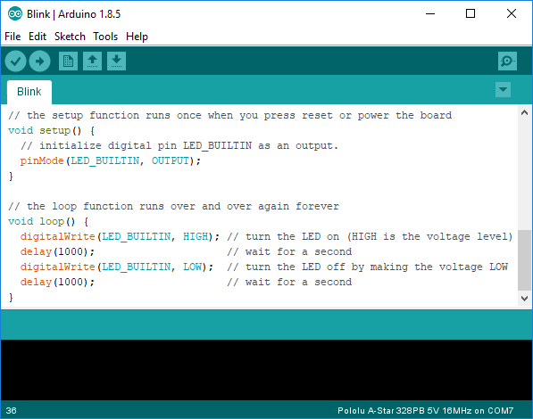

**Gambar 1.** Antarmuka Arduino IDE

Sebagai suatu alat prototipe, pemrogram dapat dengan bebas memasang sensor-sensor maupun perangkat-perangkat lain yang diinginkan ke papan Arduino. Perangkat-perangkat berikut dapat bekerja dengan Arduino, dan digunakan pada penelitian ini:

1. DT-Sense Gas Sensor MG-811, berfungsi sebagai sensor pengukur konsentrasi karbon dioksida.
2. HDT11, berfungsi sebagai sensor pengukur temperatur udara.
3. ESP8266 (adapter wifi), berfungsi sebagai perangkat penghubung arduino ke perangkat lain melalui jaringan Wi-Fi.

## Metode Pengembangan Perangkat Lunak

Metodologi pengembangan sistem informasi adalah suatu metode yang dilakukan untuk mengembangkan sistem informasi berbasis komputer. Menurut Ladjamudin, metode System Development Life Cycle atau disingkat dengan SDLC merupakan metode pengembangan yang berfungsi sebagai mekanisme untuk mengindentifikasi perangkat lunak. Proses pengembangan perangkat lunak melewati beberapa tahapan, mulai dari perencanaan perangkat lunak tersebut, pengoperasian, hingga pemeliharaan (Supriyanto, 2010).

Tahapan SDLC dikerjakan secara berurut dimulai dari perencanaan, analisis, desain, implementasi, serta perawatan.

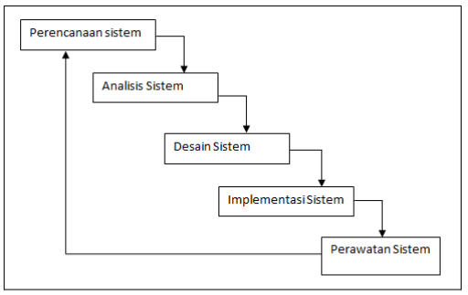

**Gambar 2.** Siklus Hidup Pengembangan Sistem

* 1. Perencanaan Sistem

Tahapan perencanaan menekankan pada aspek studi kelayakan sistem. Aktivitas yang terjadi pada tahapan ini meliputi pembentukan tim pengembang, mengidentifikasi tujuan dan ruang lingkup pengembangan, mengidentifikasi masalah, serta menentukan strategi yang akan dilakukan dalam pengembangan sistem.

* 1. Analisis Sistem

Tahapan ini meliputi studi literatur untuk menemukan kasus yang dapat ditangani oleh sistem, penentuan kasus dan permodelan sistem, mengklasifikasi masalah dan solusi yang mungkin diterapkan, serta mendefinisikan kebutuhan sistem.

* 1. Perancangan Sistem

Pada tahap ini, semua kasus yang telah dibahas pada tahap perancangan, direalisasikan menurut desain yang telah dirancang sebelumnya. Beberapa aktivitas yang ada pada tahapan ini diantaranya perancangan *user interface* dan pembuatan skema database.

* 1. Implementasi Sistem

Tahapan implementasi sistem meliputi pengujian dan perbaikan serta penggunaan aplikasi.

* 1. Pemeliharaan Sistem

Sistem yang telah beroperasi membutuhkan administrator yang bertugas untuk menjaga sistem agar tetap dapat beroperasi dengan baik, dan mampu menangani berbagai permasalahan yang mungkin terjadi.

**Tabel 4**. Tabel Perbanding Model Software Development Life Cycle

|  |  |  |  |  |  |  |  |  |  |  |
| --- | --- | --- | --- | --- | --- | --- | --- | --- | --- | --- |
| **Model /Features** | **Waterfall** | **V-Shape** | **CMM** | **RUP** | **Prototype** | **Incremental** | **Spiral** | **RAD** | **JAD** | **Agile** |
| Requiment Specifications | Beginning | Beginning | At second level | Beginning | Frequently changed | Begining | Begining | Time-box release | Prototype | Frequently changed |
| Understanding Requiments | Well Understood | Easly understood | Easily understood | Difficul to understand | Not well understood | Well understood | Well understood | Easily understood | Easily understood | Well Understood |
| Cost | Low | Expensive | High | Expensive | High | Low | expensive | Low | expensice | Very High |
| Guarantee of Success | Low | High | High | Not guaranteed | Good | High | High | Good | Low but for long period | Very High |
| Resource Control | Yes | Yes | Yes | Yes | No | Yes | Yes | Yes | Yes | No |
| Cost Control | Yes | Yes | Varies | Yes | No | No | Yes | Yes | Yes | Yes |
| Simplicity | Simple | Intermediate | Intermediate | Simple and Clear | Simple | Intermediate | Intermediate | Very Simple | Simple | Complex |
| Risk Involvement | High | Low | Varies acc to level | Critical risks in the early stages | Low | Easlity manage | Low | Very Low | Varies | Reduced |
| Expertise Required | High | Medium | Varies acc to level | Yes | Medium | High | High | Medium | High | Very High |
| Changes Incorporated | Difficult | Difficul | Medium | Easy | Easy | Easy | Easy | Easy | Medium | Difficult |
| Risk Analysis | Only at Beginning | Yes | Yes | Yes | No Risk Analysis | No Risk Analysis | Yes | Low | Yes | Yes |
| User Involvement | Only at Begining | At the beginning | Only at beginning | At beginning and at the last phase | High | Intermediate | High | Only at the begining | In the design and development | High |
| Overlapping Phases | No such phase | No | No | Yes | Yes | No | Yes | No | No | Yes |
| Flexibility | Rigid | Little Flexible | Highly Flexible | Considerable | Highly Flexible | Less Flexible | Flexible | High | Flexible | Highly Flexible |
| Maintanance | Least Glamorous | Least | Typical | Promote Maintainability | Routine Maintance | Promotes maintabinibility | Typical | Easily maintained | Rigorously at all times | Promotes maintainabillity |
| Integrity & Security | Vital | Limited | Limited | Very important | Weak | Robust | High | Vital | Limited | Demostable |
| Reusability | Limited | To some Extent | Yes | Supports reusability of exisiting classes | Weak | Yes | Yes | Some Extent | Limited | Use Case Reuse |
| Interface | Minimal | Minimal | Crucial | User Interface | Crucial | Crucial | Crucial | Minimal | Crucial | Model driven |
| Documentation & Training required | Vital | Yes | Yes | Yes | Weak | Yes | Yes | Limited | Limited | Yes |
| Time Frame | Long | Acc to project size | Quite long | Short time freame | Short | Very Long | Long | Short | Medium | Least Possible |

(Sumber: Taya & Gupta, 2011)

## Model *Prototype*

Prototype adalah salah satu metode pengembangan software yang mengijinkan pengguna/user memiliki gambaran awal tentang progam yang akan dikembangkan serta melakukan pengujian awal.

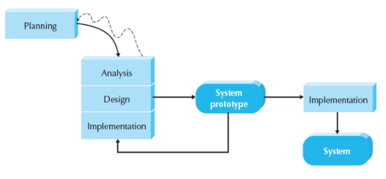

**Gambar 3.** Model Prototype

Kelebihan metode ini yaitu sistem yang dibuat langsung bisa digunakan oleh pengguna meskipun sistem tersebut belum bisa diterapkan pada perusahaan yang bersangkutan. Metode ini lebih baik karena pengguna dan pengembang dapat langsung saling berinteraksi dan mengerti apa yang bisa dilaklukan dan mana yang tidak bisa dilakukan (Nugroho, 2016).

Menurut Yasin (2012), model protype cocok dipakai pada kondisi berikut:

* 1. Definisi pengguna bersifat umum, pengguna belum memiliki gambaran pasti mengenai sistem yang akan dibuat.
  2. Pengembang merasa belum yakin mengenai algoritma yang digunakan, lingkungan sistem, dan bentuk serta karakteristik antarmuka.
  3. Terdapat ketidakpastian oleh pengguna mengenai apa yang dinginkan.
  4. Terdapat ketidakpastian oleh pengembang mengenai apa yang dilakukan.

Pada penelitian ini, model *prototype* digunakan karena situasi dan kondisi pengembangan sistem yang dilakukan sesuai dengan kriteria-kriteria yang telah disebutkan diatas.

Pressman (2015) menjabarkan model prototype menjadi beberapa tahapan diantaranya:

***Communication***. Tahapan komunikasi merupakan tahapan yang dilakukan dengan seluruh pihak yang terlibat dalam sistem. Tujuannya untuk mengidentifikasi syarat-syarat serta kebutuhan sistem.

***Quick Plan.*** Tahapan perencanaan pembuatan sistem secara cepat setelah proses komunikasi terjadi.

***Modelling Quick Design.*** Tahapan ini proses yang dilakukan ialah membuat model sistem serta desain sistem secara cepat dengan berfokus pada tampilan yang dapat dilihat oleh pengguna misalnya anarmuka sistem (GUI) atau format tampilan keluaran sistem.

***Construction of Prototype.*** Tahapan pembuatan prototype desain berdasarkan desain-desain yang telah dibuat.

***Deployment, Delivery and Feedback..*** Tahapan dimana prototype yang telah dibangun ditampilkan serta dievaluasi oleh stakeholders yang kemudian memberikan umpan balik yang digunakan untuk mengindetifikasi requirement lebih lanjut, sehingga bagi pengembang menjadi lebih memahami apa yang diperlukan.

## Pengujian Sistem

Pengujian perangkat lunak adalah proses menjalankan dan mengevaluasi sebuah perangkat lunak secara manual maupun otomatis untuk menguji apakah perangkat lunak sudah memenuhi persyaratan atau belum (Clune dan Rood, 2011). Singkat kata, pengujian adalah aktivitas untuk menemukan dan menentukan perbedaan antara hasil yang diharapkan dengan hasil sebenarnya.

Menurut Pressman (2015), pengujian perangkat lunak mempunyai beberapa sasaran penting, yaitu (1) pengujian dilaksanakan dengan maksud menemukan kesalahan; (2) kesuksesan pengujian adalah kemampuan dalam menemukan kesalahan yang belum pernah ditemukan sebelumnya; dan (3) kasus uji yang baik adalah sebuah kasusu uji yang mempunyai probabilitas tinggi untuk menemukan kesalahan yang belum pernah ditemukan sebelumnya.

**Jenis Pengujian**

Dua jenis pengujian sistem yang dapat dilakukan diantaranya adalah pengujian otomatis dan pengujian manual. Pada pengujian manual, proses pengujian mengeksekusi sebuah kasus tes tanpa menggunakan alat atau *script*. Sedangkan pengujian yang dilakukan menggunakan *alat*, *script*, atau *software* untuk mengeksekusi suatu kasus tes disebut dengan pengujian otomatis.

Kelebihan pengujian otomatis dibanding pengujian manual adalah untuk meminimalisir terjadinya *human error* serta meningkatkan keakuratan pada proses pengujian sistem.

Terdapat dua jenis pengujian aplikasi web, diantaranya adalah pengujian fungsional dan pengujian non-fungsional. Pengjuan fungsional bertujuan untuk mengungkap kesalahan sistem atau aplikasi yang disebabkan oleh kesalahan pengimplementasian kebutuhan fungsional. Sedangkan pengujian non-fungsional bertujuan untuk memastikan faktor-faktor seperti *performance*, *scalability*, *compatibility*, *accessibility*, *usability*, dan *security* terpenuhi.

Pengujian otomatis menggunakan alat atau *software* untuk mengeksekusi suatu kasus tes. Terdapat banyak *software* yang dapat digunakan untuk melakukan pengujian otomatis, sesuai dengan fungsi atau tujuan dari pengujian. Pada pengujian ini dilakukan dua jenis pengujian yaitu pengujian fungsional dan pengujian non-fungsional yang secara spesifik pada pengujian peforma. *Software* yang digunakan dalam pengujian fungsional adalah Katalon Recorder dan *software* untuk melakukan pengujian performa adalah Jmeter. Katalon Recorder dipilih karena mendukung banyak sistem operasi, mudah digunakan, fitur yang cukup lengkap, serta komunitas yang aktif.

## Rancangan Acak Lengkap (RAL)

Merancang : dapat diartikan sebagai merencanakan, memikirkan atau menimbang-nimbang apa yang hendak diperbuat, yang segala sesuatunya diatur terlebih dahulu. Rancangan adalah apa yang sudah dirancangkan dipersiapkan, direncanakan atau diprogramkan. (Nindhia, 2016)

Rancanag Percobaan/Penelitian : dapat diartikan sebagai rangkaian kegiatan berupa pemikiran dan tindakan yang dipersiapkan secara kritis dan seksama mengenai berbagai aspek yang dipertimbangkan dan sedapat mungkin diupayakan kelak dapat diselenggarakan dalam suatu percobaan dalam rangka menemukan sesuatu pengetahuan baru. Semua pemikiran, perkiraan, pedoman dan rencana itu dituangkan dalam suatu Rancangan Percobaan, yang seharusnya dibuat sebelum percobaan dilakukan. (Nindhia, 2016)

Meranrancang suatu perlakuan berdasarkan kondisi materi percobahan atau homogenitas sampel dan ada tidaknya peubah antara/penggangu dan juga banyaknya peubah pengganggu disebut Rancangan Lingkungan. Rancangan Lingkungan dengan materi homogen atau tidak ada peubah pengganggu disebut Rancangan Acak Lengkap (RAL), bila ada satu peubah penggangu disebut Rancangan Acak Kelompok (RAK), bila ada dua peubah antara disebut Rancangan Bujur Sangkar Latin(RBSL) dan bila ada tiga peubah pengganggu disebut Rancangan Bujur Sangkar Griko Latin (BSGL). (Nindhia, 2016)

Rancangan Acak Lengkap (RAL) digunakan dalam penelitian ini karena penelitian yang dilakukan sesuai dengan kriteria-kriteria sebagai berikut:

* + 1. Hanya terdapat satu faktor yang diteliti yang memengaruhi respon (homogen). Faktor yang dimaksud adalah jumlah manusia, sedangkan respon yang dimaksud adalah kenaikan konsentrasi karbon dioksida dan suhu udara.
    2. Jika terdapat faktor luar yang dapat memengaruhi respon, faktor tersebut dapat dikontrol oleh peneliti.

**Perhitungan RAL**

Berikut adalah *layout* data pada RAL:

**Tabel 5.** Tabel data pengamatan RAL

|  |  |  |  |  |  |  |
| --- | --- | --- | --- | --- | --- | --- |
| **Perlakuan** | **Ulangan** | | | **Total** | **Rerata** | **Deviasi** |
| **I** | **II** | **III** |
| A | Y11 | Y12 | Y13 | Y1. | Y1./n | S1. |
| B | Y21 | Y22 | Y23 | Y2. | Y2./n | S2. |
| C | Y31 | Y32 | Y33 | Y3. | Y3./n | S3. |
| Total | Y.1 | Y.2 | Y.3 | Y.. |  |  |

Perhitungan rancangan acak lengkap digambarkan dengan persamaan (1), (2), (3), dan (4) berikut:

|  |  |
| --- | --- |
| Faktor koreksi (FK) = | (1) |
| Jumlah Kuadrat Total (JKT) = | (2) |
| Jumlah Kuadrat Perlakuan (JKP) = | (3) |
| Jumlah Kuadrat Galat (JKG) = JKT – JKP | (4) |

**Tabel 6.** Daftar analisis ragam menurut RAL

|  |  |  |  |  |  |  |
| --- | --- | --- | --- | --- | --- | --- |
| **SK** | **Db** | **JK** | **KT** | **Fhitung** | **Ftabel** | |
| **5%** | **1%** |
| Perlakuan (p) | t-1 | JKP | JKP/(t-1) | KTP/KTG | F(0,05, dbp, dbg) | F(0,01, dbp, dbg) |
| Galat (g) | t(r-1) | JKG | JKG/t(r-1) | - | - | - |
| Total | tr-1 | JKT | - | - | - | - |

Kaidah keputusan:

1. Jika Fhitung ≤ Ftabel 5%, berarti perlakuan tidak berpengaruh nyata, dan ditandai dengan simbol **tn** (tidak nyata).
2. Jika Fhitung ≥ Ftabel 5%, dan Fhitung ≤ Ftabel 1%, berarti perlakukan berpengaruh nyata, dan ditandai dengan simbol asterik (**\***).
3. Jika Fhitung ≥ Ftabel 1%, berarti perlakuan berpengaruh sangat nyata, dan ditandai dengan simbol asterik ganda (**\*\***).

(Sumber: Nindhia, 2016)

# METODE PENELITIAN

## Waktu dan Tempat Penelitian

Penelitian dilakukan di Fakultas Sains dan Teknologi, Uiversitas Jambi yang beralamat di Jl. Lintas Jambi – Muara Bulian Km. 15, Mendalo Indah, Jambi. Penelitian dilakukan dalam waktu 7 bulan, dimulai dari bulan Juli 2019 hingga Februari 2020.

## Bahan dan Alat Penelitian

1. Perangkat Keras

Adapun perangkat keras yang digunakan pada penelitian ini adalah sebagai berikut:

1. Komputer dengan spesifikasi sebagai berikut:
2. Prosesor Intel i5 2520M
3. RAM DDR3 8GB
4. Penyimpanan SSD 240GB
5. Arduino Uno R3 SMD
6. Sensor karbon dioksida MG-811
7. Sensor suhu DHT11
8. Adapter WiFi ESP8266
9. Perangkat Lunak

Sedangkan perangkat lunak yang digunakan adalah sebagai berikut:

1. Browser Google Chrome versi 80.0
2. Sistem Operasi Elementary OS versi 5
3. Sublime Text versi 3
4. Arduino IDE versi 1.8
5. XAMPP versi 7.4

## Kerangka Kerja Penelitian

Penelitian ini memiliki suatu perencanaan dan alur langkah kerja yang sistematis sebagai berikut:

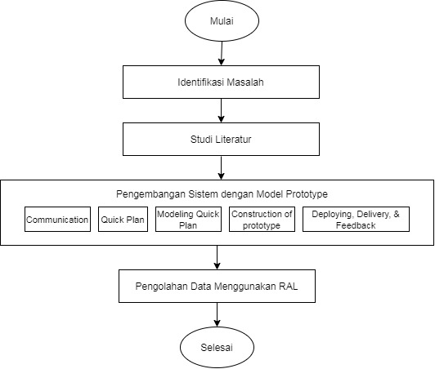

**Gambar 4.** Kerangka Kerja Penelitian

1. Identifikasi Masalah

Pada tahap ini dilakukan identifikasi masalah penelitian dan menentukan batasan masalah yang akan dibahas dalam penelitian.

1. Studi Literatur

Studi literatur adalah tahap pengumpulan informasi sebagai teori dasar dalam penelitian. Literatur yang dimaksud dapat bersumber dari jurnal, buku, artikel online, dan sumber lainnya yang berhubungan dengan penelitian ini. Pada tahapan ini dilakukan pula pencarian informasi mengenai dampak paparan karbon dioksida terhadap kesehatan manusia. Selain itu, diperlukan pula informasi mengenai aspek kenyamanan termal manusia di dalam suatu ruangan. Informasi-informasi tersebut akan digunakan sebagai acuan untuk menentukan ruang kelas ideal bagi proses belajar mengajar.

1. Pengembangan Sistem

Pada tahap ini dilakukan pengembangan sistem menggunakan model prototype. Tahapan yang ada pada model pengembangan *prototype* diantaranya *communication, quick plan, modeling quick plan, construction of protype*, dan *deploying, delivery*, *and feedback.* Setelah pengembangan sistem selesai, dilakukan pengujian sistem untuk menjamin sistem yang dikembangkan telah sesuai kebutuhan. Jenis pengujian yang dilakukan adalah pengujian fungsionalitas dan pengujian performa.

1. Perancangan Sistem

Pada tahap ini dilakukan analisis kebutuhan sistem yang akan dirancang. Kebutuhan yang dimaksud meliputi data-data yang digunakan, perancangan desain sistem menggunakan *use case, sequence diagram, dan class diagram*, serta perancangan desain antarmuka.

1. Pengumpulan dan pengolahan data menggunakan RAL

Setelah sistem yang dikembangkan sesuai dengan kebutuhan dan terbebas dari segala kesalahan, sistem dapat digunakan untuk melakukan pengambilan data. Pada penelitian ini, peneliti menggunakan Arduino yang telah terpasang sensor suhu dan sensor karbon dioksida untuk mengukur kualitas udara di dalam ruang kelas. Data sensor akan dikirim dan disimpan ke dalam basis data sistem melalui jaringan. Data yang masuk akan ditampilkan dalam bentuk grafik garis untuk memudahkan pembacaan data. Adapun skenario alur pengumpulan data digambarkan sebagai berikut:

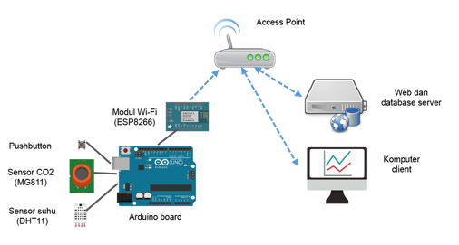

**Gambar 5.** Arsitektur alat dan program di jaringan

Data yang telah dikumpulkan selanjutnya akan diolah menggunakan rancangan percobaan Rancangan Acak Lengkap (RAL) untuk menentukan pengaruh jumlah manusia terhadap konsentrasi karbon dioksida dan suhu udara dalam menentukan ruang kelas ideal bagi proses belajar.

## Objek dan Variabel Penelitian

Sukarelawan yang dilibatkan dalam penelitian ini berjumlah 35 orang mahasiswa yang berasal dari Universitas Jambi. Peneliti membagi ketiga puluh lima orang tersebut ke dalam 3 perlakuan. Pada perlakukan pertama hanya 1 orang yang terlibat, pada perlakukan kedua terdapat 18 orang, dan pada perlakuan ketiga terdapat 35 orang yang terlibat. Jarak waktu antara masing-masing perlakukan adalah 30 menit.

Hal yang diteliti dalam penelitian ini adalah pengaruh jumlah individu yang menempati ruang kelas terhadap konsentrasi karbon dioksida dan suhu dalam ruang tersebut. Faktor-faktor luar yang perlu diperhatikan pada saat pengambilan data diantaranya adalah ukuran ruangan, keberadaan AC dan kipas angin, serta ventilasi. Adapun spesifikasi ruangan yang digunakan dalam penelitian adalah sebagai berikut:

1. Ruangan memiliki ukuran lebar 7 meter, panjang 10 meter, dan tinggi 2,9 meter**.**
2. Terdapat 2 kipas angin dalam keadaan menyala.
3. Tidak terdapat AC.
4. Tidak terdapat ventilasi.
5. Pada saat pengambilan data, jendela dalam keadaan tertutup.
6. Pintu dalam keadaan setengah terbuka.

Batasan masalah pada penelitian ini salah satunya adalah pengambilan data hanya dilakukan pada variasi ruang kelas tersebut. Perbedaan kondisi kelas, seperti ukuran ruangan yang lebih besar atau lebih kecil, ada tidaknya AC dan kipas angin, serta keadaan jendela dalam keadaan terbuka akan menyebabkan hasil penelitian berbeda pula.

Pada penelitian ini, objek yang diteliti adalah jumlah mahasiswa yang menghuni suatu ruangan dan perubahan konsentrasi karbon dioksida dan suhu udara di ruangan tersebut. Jumlah mahasiswa berperan sebagai variabel bebas dan data nilai konsentrasi karbon dioksida dan suhu berperan sebagai variabel terikat.

Rancangan percobaan yang digunakan dalam menentukan pengaruh pertambahan jumlah manusia terhadap kenaikan konsentrasi karbon dioksida dan temperatur udara dalam penelitian ini adalah rancangan acak lengkap (RAL). Adapun rincian tahap analisis RAL sebagai berikut:

1. Pengumpulan dan penyajian data sebagai berikut:

|  |  |  |  |  |  |  |
| --- | --- | --- | --- | --- | --- | --- |
| **Perlakuan** | **Ulangan** | | | **Total** | **Rerata** | **Deviasi** |
| **I** | **II** | **III** |
| A | Y11 | Y12 | Y13 | Y1. | Y1./n | S1. |
| B | Y21 | Y22 | Y23 | Y2. | Y2./n | S2. |
| C | Y31 | Y32 | Y33 | Y3. | Y3./n | S3. |
| Total | Y.1 | Y.2 | Y.3 | Y.. |  |  |

1. Menghitung derajat bebas pada masing-masing sumber kerangaman.
2. Menghitung jumlah Faktor Koreksi ( FK ).
3. Menghitung jumlah kuadrat total.
4. Menghitung jumlah kuadrat pada perlakuan dan galat.
5. Menghitung kuadrat tengah ( KT ) perlakuan dan galat.
6. Menghitung F hitung.
7. Membuat tabel sidik ragam sebagai berikut.

|  |  |  |  |  |  |  |
| --- | --- | --- | --- | --- | --- | --- |
| **SK** | **Db** | **JK** | **KT** | **Fhitung** | **Ftabel** | |
| **5%** | **1%** |
| Perlakuan (p) | t-1 | JKP | JKP/(t-1) | KTP/KTG | F(0,05, dbp, dbg) | F(0,01, dbp, dbg) |
| Galat (g) | t(r-1) | JKG | JKG/t(r-1) | - | - | - |
| Total | tr-1 | JKT | - | - | - | - |

1. Membandingkan F hitung dan F tabel, dengan ketentuan:

* Jika F Hitung (P/G) < F Tabel ( 0,05; DB Perlakuan, DB Galat)) maka H0 diterima (P>0.05), hal ini berarti Perlakuan tidak berpengaruh nyata

(P>0,05).

* Jika F Hitung (P/G) ≥ F Tabel ( 0,05; DB Perlakuan, DB Galat)) maka H0 ditolak (P<0.05), hal ini berarti Perlakuan berpengaruh nyata (P<0,05).
* Jika F Hitung (P/G) ≥ F Tabel ( 0,01; DB Perlakuan, DB Galat)) maka H0 ditolak (P<0.01), hal ini berarti Perlakuan berpengaruh sangat nyata

(P<0,01)

## Model Pengembangan Sistem

Pada model *prototype* terdapat 5 tahapan diantaranya *Communication*, *Quick Plan*, *Modelling Quick Design*, *Contruction of Prototype*, dan *Deployment, Delivery and Feedback*.

***Communication***

Pada tahapan ini dilakukan komunikasi bersama *client* untuk menentukan kebutuhan dan alur kerja sistem.

***Quick Plan***

Pada tahapan ini kegiatan yang dilakukan ialah melakukan perencanaan secara cepat setelah komunikasi dilakukan. Beberapa perencanaan yang dilakukan diantaranya merumuskan solusi terhadap permasalahan dengan:

1. Menentukan teknologi yang digunakan
2. Menggambarkan *flowchart* sistem usulan
3. Menentukan siapa saja pengguna yang terlibat dalam sistem yang diusulkan.

***Modelling Quick Design***

Pada tahapan ini terdapat beberapa langkah-langkah yang dilakukan, diantaranya:

1. Membuat perancangan sistem dengan bantuan diagram UML dari sistem yang akan dikembangankan. Beberapa perancangan yang akan dibuat diantaranya: *Use Case* Diagram, Diagram Aktivitas, dan Sequence diagram
2. Membuat perancangan basis data dengan bantuan ERD (*Entity Relationship Diagram*) dengan tujuan mengetahui hubungan antar tabel
3. Membuat perancangan desain *user interface*

***Construction of Prototype***

Pada tahapan ini terdapat beberapa kegiatan-kegiatan yang dilakukan, diantaranya:

1. Menterjemahkan perancangan sistem UML serta perancangan *interface* dari sistem kedalam bentuk kode program menjadi sebuah *prototype* desain.
2. Menterjemahkan basis data yang telah dibuat dengan diagram ERD (*Entity Relationship Diagram*) kedalam bentuk basis data yang sesungguhnya dengan *software* MySQL

***Deployment, Delivery and Feedback***

Pada tahapan ini dilakukan pengujian sistem dari segi fungsionalitas dan performa. Pada pengujian fungsionalitas, digunakan *software* Katalon Recorder, sedangkan pada pengujian peforma digunakan *software* Jmeter. Setelah sistem yang dikembangkan terbebas dari segala kesalahan, sistem kemudian diperkenalkan kepada *client*.

## Analisis Data

Analisis data untuk menentukan apakah jumlah individu memengaruhi banyaknya jumlah konsentrasi karbon dioksida dan suhu pada ruangan dilakukan dengan menggunakan Rancangan Acak Lengkap (RAL). Hasil pengolahan data dapat dijadikan gambaran untuk menentukan kondisi ruang kelas ideal ditinjau dari banyaknya konsentrasi karbon dioksida dengan membandingkan data yang diambil saat penelitian dengan data pada publikasi *online* oleh Winconsin Dept. of Health Services tentang pengaruh karbon dioksida terhadap kesehatan. Data suhu dapat dijadikan acuan untuk menggambarkan kondisi kelas yang nyaman ditinjau dari aspek kenyamanan termal dengan mengacu pada publikasi ilmiah oleh Pusat Litbang Permukiman pada tahun 2011 yang dilakukan di Kota Medan.

# HASIL DAN PEMBAHASAN

Pada penelitian ini dilakukan perancangan sistem informasi monitoring kualitas udara menggunakan model *prototype* dengan 2 iterasi. Jumlah iterasi pada metode ini ditentukan dari hasil pengujian dan umpan balik iterasi sebelumnya. Pada masing-masing iterasi terdapat 5 tahapan, diantaranya *communication*, *quick plan*, *modelling quick design*, *contruction of prototype*, dan *deployment, delivery, and feedback*.

Sistem yang dirancang digunakan untuk mengukur konsentrasi karbon dioksida dan temperatur udara pada ruang kelas. Data yang didapat akan diolah menggunakan rancangan percobaan Rancangan Acak Lengkap (RAL) untuk menentukan pengaruh konsentrasi karbon diokasida dan temperatur udara terhadap banyaknya jumlah individu yang menempati suatu ruangan. Hasil pengukuran tersebut nantinya dapat dijadikan acuan dalam menentukan ruang kelas ideal bagi proses belajar.

## Iterasi Pertama

***Communication***

Tahapan komunikasi merupakan tahapan awal pada model *prototype*. Proses komunikasi dilakukan bersama pihak *client* untuk mengetahui kebutuhan-kebutuhan serta alur sistem yang sesuai.

Analisis kebutuhan bertujuan untuk merumuskan, mengidentifikasi, serta menganalisis syarat-syarat yang dibutuhkan sistem untuk mendukung aktivitas pemantauan kualitas udara.

* + 1. **Kebutuhan Fungsional**

Adapun kebutuhan fungsional sistem ini adalah sebagai berikut:

1. Sistem dapat menerima dan menyimpan data sensor yang dikirim oleh perangkat melalui jaringan dengan protokol TCP/IP.
2. Sensor diidentifikasi menggunakan kode unik yang secara otomatis di-*generate* saat sensor dibuat.
3. Masing-masing sensor memiliki beberapa atribut diantaranya nama, satuan nilai, dan status.
4. Sistem memberikan notifikasi ke pengguna saat status sensor berubah.
5. Notifikasi berupa *web push notification* dan pesan melalui email serta SMS.
6. Beberapa sensor dapat digabungkan ke dalam suatu grup yang disebut dengan *node*.
7. Masing-masing *node* memiliki beberapa atribut diantaranya nama, jenis akses (publik atau private) dan API *key*.
8. Data sensor pada *node* dengan akses publik dapat dilihat oleh semua orang yang memiliki tautan ke *node* tersebut.
9. Data sensor pada *node* dengan akses *private* hanya dapat dilihat oleh pembuat *node*, dan hanya dapat diakses saat pengguna tersebut dalam keadaan *login.*
10. Saat mengirim data sensor, pengguna harus menyisipkan API *key* pada URL, dan API *key* tersebut harus sesuai dengan *node* tempat sensor itu berada.
11. Data sensor ditampilkan dalam bentuk grafik garis (*line chart*).
12. Data yang ditampilkan di dalam grafik dapat di-*filter* berdasarkan rentang waktu penambahan data.
13. Pengguna dapat menyisipkan teks anotasi (disebut dengan *event*) pada data yang masuk.
14. Pengguna dapat menambah, menghapus, dan meng-*edit* *node* dan sensor.
    * 1. **Kebutuhan Nonfungsional**

Adapun kebutuhan nonfungsional sistem ini adalah sebagai berikut:

1. Sistem dapat memudahkan pengukuran kualitas udara.
2. Tampilan sistem *user friendly* sehingga mudah digunakan dan dipelajari.
3. Sistem dapat menyajikan informasi yang lengkap dan mudah dipahami.

***Quick Plan***

Tahapan selanjutnya adalah melakukan perencanaan untuk pengembangan sistem berdasarkan kebutuhan yang ditentukan sebelumnya. Langkah-langkan yang dilakukan meliputi penentuan teknologi, dan penentuan gambaran serta pengguna sistem.

Sistem yang dirancang menggunakan Diagram UML (*Unified Modelling Language*), untuk menggambarkan rancangan tersebut digunakan aplikasi draw.io. Pada pemograman, bahasa yang digunakan ialah PHP, dengan menggunakan framework Laravel. *Database* yang digunakan ialah MySQL. PhpMyAdmin digunakan untuk mempermudah pengelolaan *database*.

Untuk tampilan *interface* sistem digunakan teknologi HTML5 dengan bantuan *framework* Bootstrap agar sistem lebih interaktif dan responsif. Peneliti juga menggunakan beberapa *plugin* dan *library*, diantaranya jquery dan chart.js.

Adapun usulan sistem yang akan dikembangankan digambarkan dengan *flowcart* berikut:

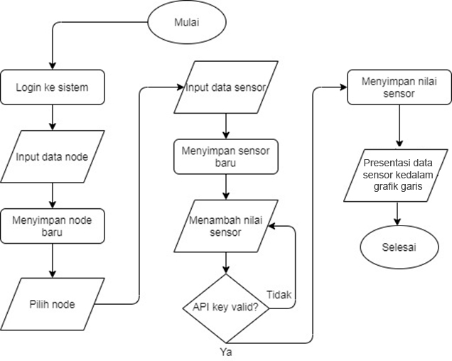

**Gambar 6.** *Flowchart*gambaran umumalur kerja sistem

1. Penggunaan aplikasi dimulai dengan pengguna melakukan *login* ke sistem menggunakan *email* dan *password*.
2. Pengguna masuk ke halaman list node dimana pengguna dapat membuat node baru.
3. Node adalah kumpulan dari beberapa sensor yang tergabung dalam satu perangkat Arduino.
4. Pengguna mengisi nama, deskripsi, serta jenis akses node, dan kemudian menyimpan data node.
5. Memilih node yang baru dibuat untuk masuk ke halalaman grafik.
6. Pengguna mendaftarkan sensor-sensor yang akan digunakan dengan mengisi nama dan unit *value*. Disini pengguna juga dapat mendaftarkan status-status sensor agar saat nilai sensor melewati batas tertentu, pengguna akan mendapatkan notifikasi melalui *web*, *sms*, dan *email*.
7. Perangkat Arduino, melalui jaringan internet, mengirim data sensor ke web server menggunakan API key.
8. Jika API key yang dimasukan benar, data sensor akan disimpan ke dalam *database*.
9. Semua data sensor yang masuk ke *database* dapat dilihat dalam bentuk grafik garis yang ada pada halaman monitoring di aplikasi web.

Pada sistem ini hanya terdapat satu jenis pengguna. Pengguna tersebut memiliki akses penuh atas semua *node* dan *sensor* yang dia miliki. Walaupun begitu, seorang pengguna tidak dapat mengakses atau mengubah data *node* atau sensor milik pengguna lain. Akses seorang pengguna terhadap data yang dimiliki oleh pengguna lain hanya sebatas pada melihat data sensor yang memiliki akses publik.

Penentuan komponen sistem bertujuan untuk mengetahui komponen-komponen yang dibutuhan sistem. Adapun komponen sistem antara lain:

* + - 1. Menentukan hak akses pengguna untuk mencegah akses dari pihak yang tidak memiliki hak untuk mengaksesnya.
      2. Proses terstruktur, yang meliputi:

1. Proses *login* dan *logout*.
2. Proses membuat dan mengelola *node*.
3. Proses membuat dan mengelola sensor.
4. Proses mengirimkan data sensor ke sistem.
5. Proses menampilkan data sensor.

***Modelling Quick Design***

Pada tahapan *modeling quick design* dilakukan beberapa kegiatan diantaranya pemodelan sistem menggunakan *activity diagram, sequence diagram*, perancangan basis data beserta *entity relationsip diagram*, perancangan struktur menu, serta perancangan *user interface.*

Perancangan diagram aktivitas atau *activity diagram* bertujuan untuk menggambarkan *workflow* (aliran kerja) sebuah sistem. Adapun perancangan diagram aktivitas dari penelitian ini diantaranya:

**Use Case Diagram**

*Use case diagram* bertujuan untuk mengetahui interaksi pengguna (aktor) dengan sistem. Berikut adalah use case diagram yang menggambarkan interaksi aktor dengan sistem:

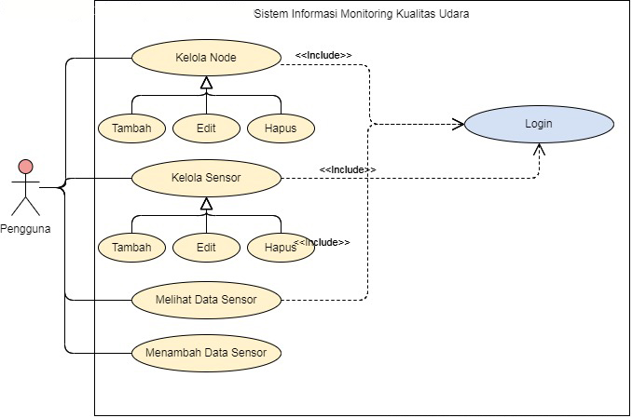

**Gambar 7.** *Use case diagram*

1. **Diagram Aktivitas *Login***

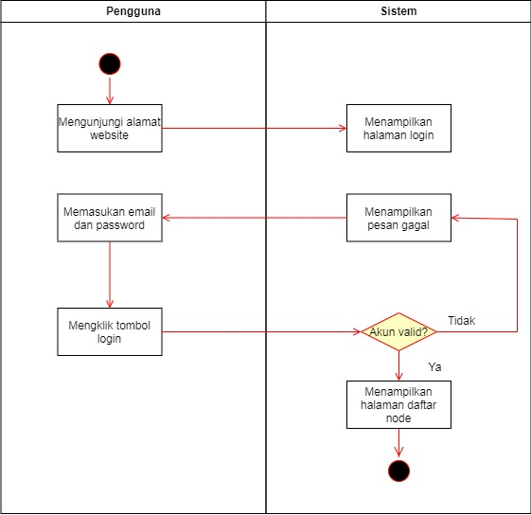

**Gambar 7.** Diagram aktivitas *login*

Aktivitas *login* merupakan aktivitas awal yang harus dilakukan oleh pengguna untuk masuk ke dalam sistem dan mengakses semua fitur yang ada pada sistem. Saat mengakses alamat website, pengguna akan disuguhkan dengan halaman *login*. Pada halaman ini, pengguna diminta untuk memasukan *email* dan *password* yang telah terdaftar pada basis data sistem. Apabila proses autentikasi berhasil, sistem akan menampilkan halaman *dashboard* pengguna. Namun jika gagal, sistem akan menampilkan pesan kesalahan dan meminta pengguna untuk memasukan kembali *email* dan *password* yang benar.

1. **Diagram Aktivitas Kelola *Node***

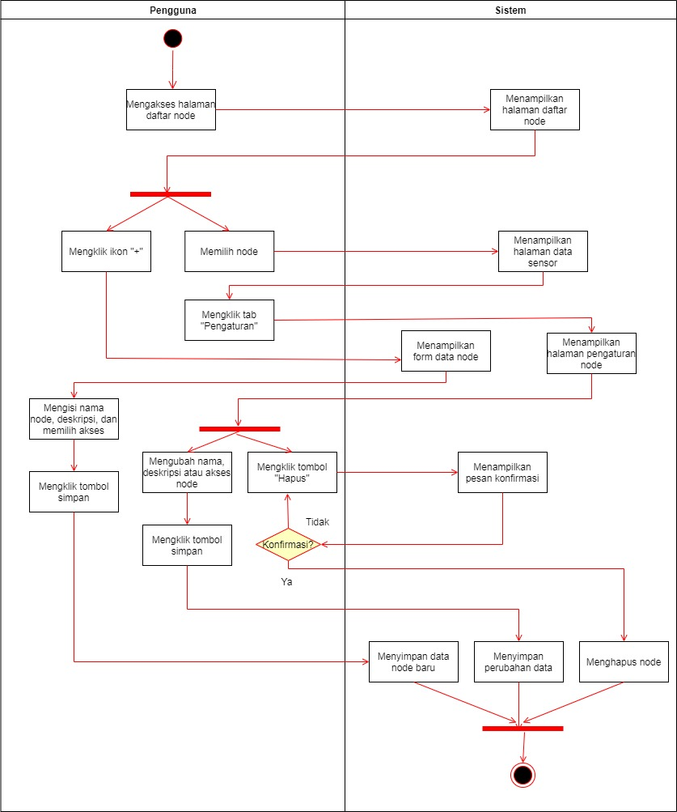

**Gambar 8.** Diagram aktivitas kelola *node*

Aktivitas untuk mengelola suatu *node* dimulai dengan mengakses halaman daftar *node*. Pada halaman ini terdapat semua *node* yang sebelumnya telah dibuat oleh pengguna. Selain itu terdapat pula tombol dengan ikon tambah (+) yang digunakan untuk membuat *node* baru.

Pembuatan *node* baru dapat dilakukan dengan mengklik tombol tambah (+). Sistem akan menampilkan *form* yang dapat diisi dengan data-data node yang bersangkutan. Untuk meng-*edit* dan menghapus suatu *node*, aktivitas dimulai dengan memilih *node*, kemudian pada bagian pengaturan, pengguna dapat melakukan perubahan yang diinginkan ataupun menghapus *node* tersebut dengan mengklik tombol “Hapus”.

1. **Diagram Aktivitas Kelola Sensor**

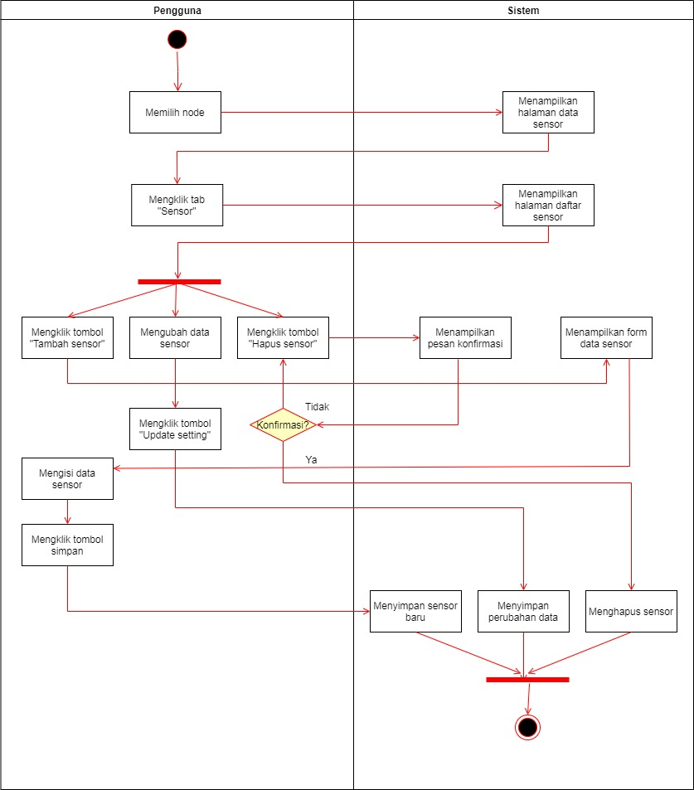

**Gambar 9.** Diagram aktivitas kelola sensor

Aktivitas mengelola sensor dimulai dengan memilih *node* yang bersangkutan. Fitur pengelolaan sensor dapat diakses dengan mengklik tab “Sensor”. Pada halaman ini, pengguna dapat menambah sensor baru dengan mengklik tombol “Tambah sensor” dan mengisi semua data yang diminta pada *form*. Pengguna juga dapat meng-*edit* data sensor yang telah dibuat sebelumnya ataupun menghapus sensor yang ada.

1. **Diagram Aktivitas Melihat Data Sensor**

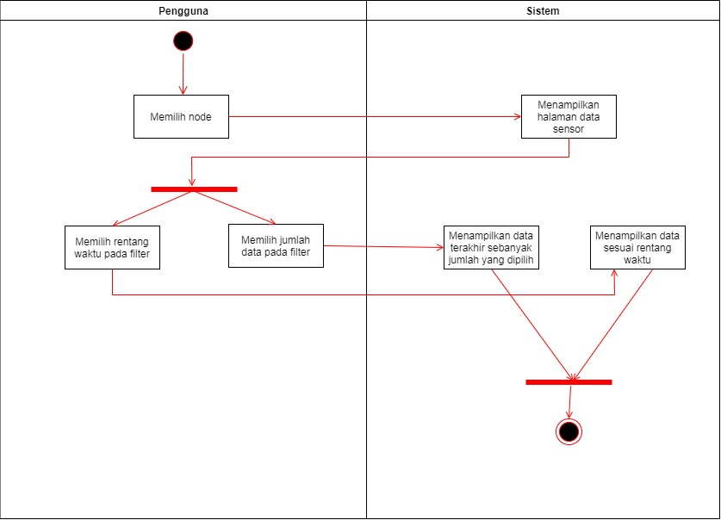

**Gambar 10.** Diagram aktivitas melihat data sensor

Setelah pengguna memilih *node* yang ada pada halaman daftar *node*, sistem akan menampilkan data sensor kedalam bentuk grafik garis. Visualisasi data dapat disesuaikan dengan rentang waktu masuknya data tersebut. Selain itu pengguna juga dapat memilih untuk hanya menampilkan beberapa data terakhir saja untuk mempermudah pembacaan data.

1. **Diagram Aktivitas Menambah Data Sensor**

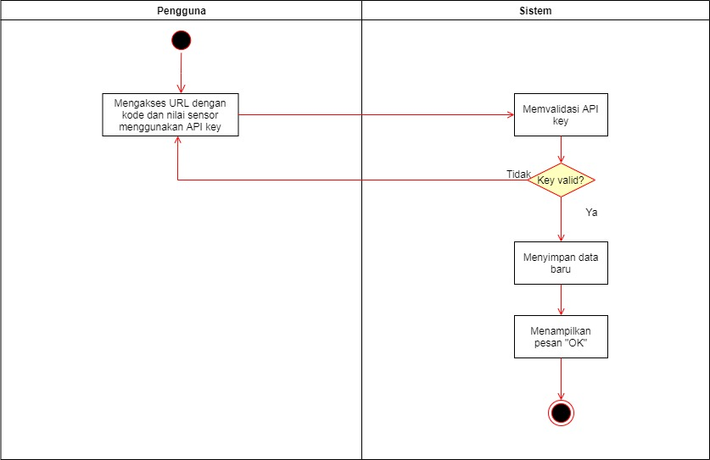

**Gambar 11.** Diagram aktivitas menambah data sensor

Penambahan data sensor dapat dilakukan dengan mengakses URL sesuai dengan format yang telah ditentukan sebelumnya. Pada URL tersebut, terdapat parameter kode sensor, nilai sensor, dan juga API key yang berfungsi sebagai password agar hanya pihak yang memiliki akses saja yang dapat menambah data sensor.

1. **Diagram Aktivitas Logout**

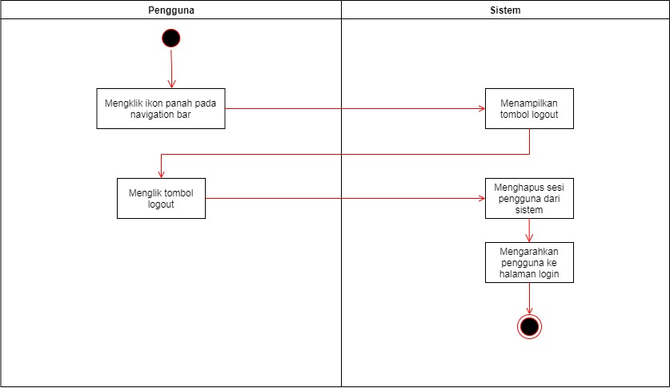

**Gambar 12.** Diagram aktivitas *logout*

*Logout* adalah kegiatan keluar dari sistem. Pengguna dapat melakukan *logout* dengan mengakses *dropdown* menu pada *navigation bar*. Setelah *logout*, pengguna tidak dapat mengases semua fitur yang ada di sistem hingga pengguna tersebut *login* kembali.

Perancangan *sequence diagram* bertujuan untuk menggambarkan interaksi antar objek di dalam sistem dalam perintah yang berurut. Adapun perancangan *sequence diagram* dari penelitian ini diantaranya:

1. ***Sequence Diagram Login***

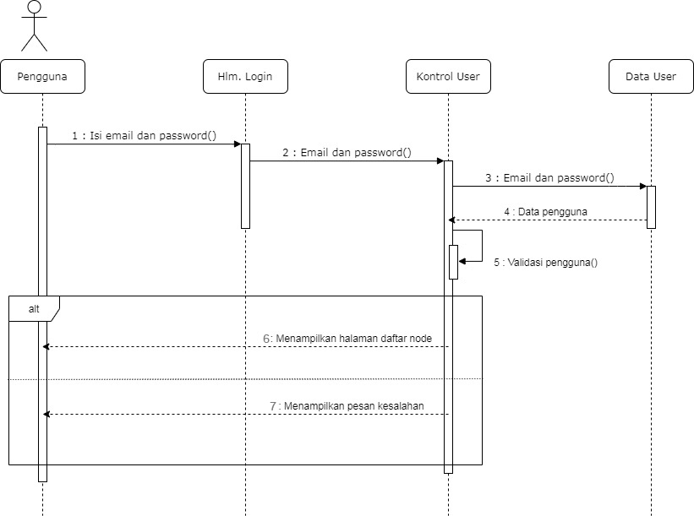

**Gambar 13.** *Sequence diagram login*

Aktivitas *login* dimulai saat pengguna memasukan *email* dan *password* pada halaman *login*. Sistem akan melakukan autentikasi untuk memeriksa validitas *email* dan *password*. Pengguna akan diarahkan ke halaman *dashboard* *node* jika proses *login* berhasil, atau menampilkan pesan kesalahan jika proses *login* gagal.

1. ***Sequence Diagram* Menambah *Node***

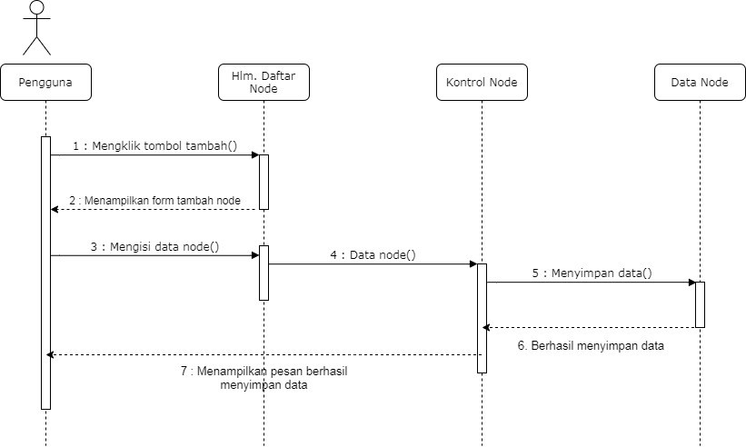

**Gambar 14.** *Sequence diagram* menambah *node*

Setelah *login* berhasil, pengguna dapat melakukan penambahan *node*. Penambahan *node* dilakukan dengan mengklik tombol tambah pada halaman *dashboard node*. Setelah itu, pengguna akan disuguhkan dengan *form* untuk mengisi data-data yang diperlukan oleh *node*, seperti nama, deksripsi, dan jenis akses.

1. ***Sequence Diagram* Merubah Data *Node***

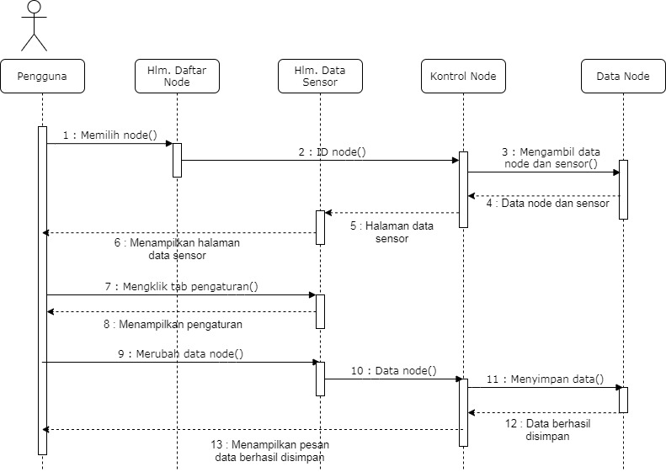

**Gambar 15.** *Sequence diagram* merubah data *node*

Proses mengubah data *node* dimulai dengan memilih *node* yang bersangkutan. Saat pengguna mengklik *node* yang ada pada halaman *dashboard*, sistem akan menampilkan halaman yang berisi data sensor *node* tersebut. Pengguna dapat masuk ke bagian “Pengaturan” untuk merubah data yang dimiliki *node*, seperti nama, deskripsi, dan jenis akses.

1. ***Sequence Diagram* Menghapus *Node***

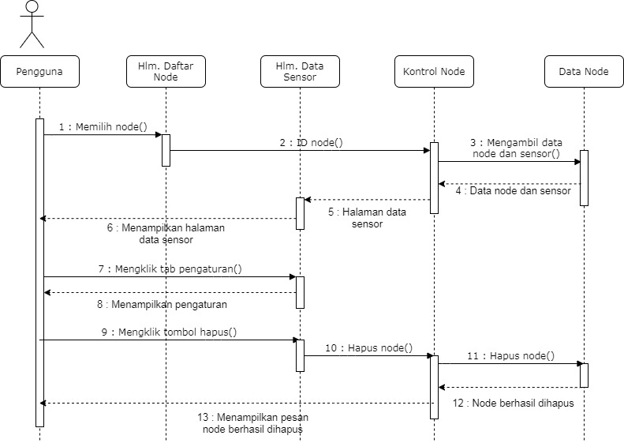

**Gambar 16.** *Sequence diagram* menghapus *node*

Proses menghapus *node* dimulai dengan memilih *node* yang bersangkutan. Pada halaman pengaturan, pengguna dapat mengklik tombol “Hapus” untuk menghapus *node* beserta sensor dan data sensor yang dimiliki *node* tersebut.

1. ***Sequence Diagram* MenambahSensor**

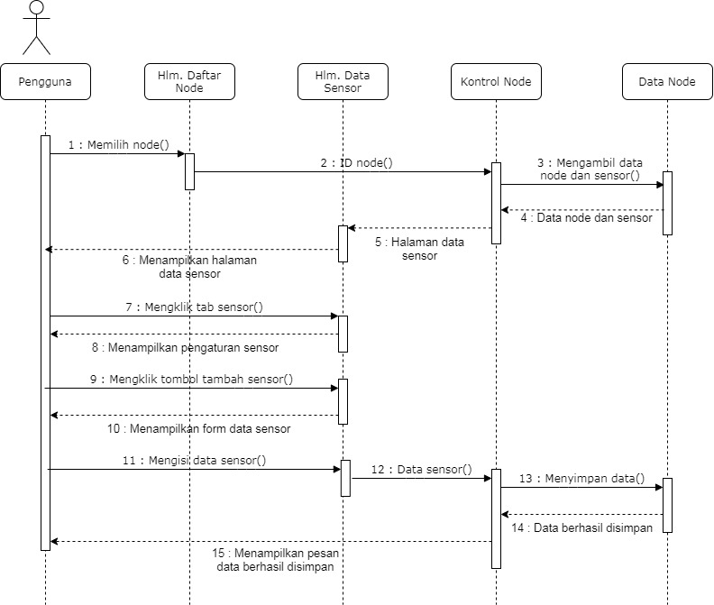

**Gambar 17.** *Sequence diagram* menambah sensor

Penambahan sensor di suatu *node* dilakukan dengan mengklik tab “Sensor” yang ada pada halaman data sensor. Setelah hal tersebut dilakukan, pengguna dapat mengklik tombol “Tambah sensor” untuk menampilkan *form* sensor baru. Pada *form* ini, pengguna dapat mengisi data-data sensor, seperti nama, satuan unit, dan sebagainya.

1. ***Sequence Diagram* MerubahSensor**

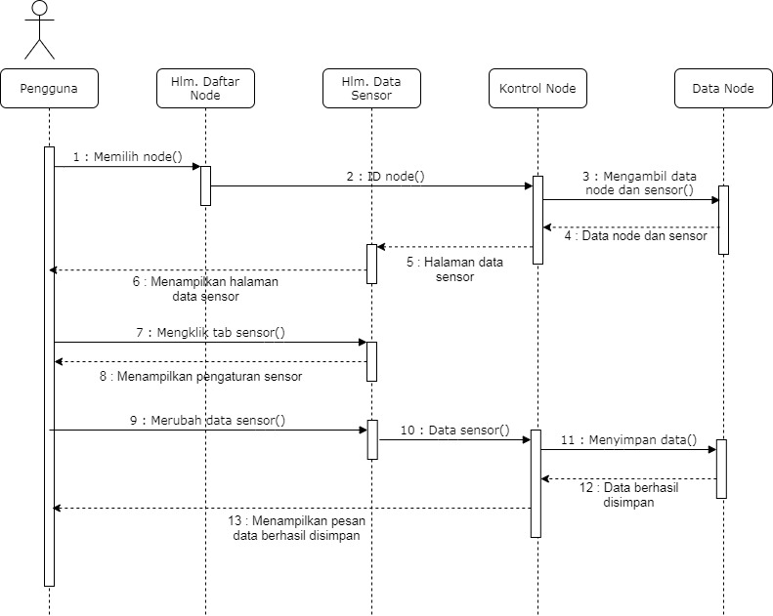

**Gambar 18.** *Sequence diagram* merubah sensor

Perubahan data sensor dapat dilakukan pada tab “Sensor”. Pada menu ini, ditampilkan semua sensor yang dimiliki oleh suatu *node* beserta pengaturannya. Pengaturan yang dimaksud berupa nama, deskripsi, satuan unit, dan status sensor. Pengguna diberi akses penuh untuk mengubah pengaturan tersebut.

1. ***Sequence Diagram* MenghapusSensor**

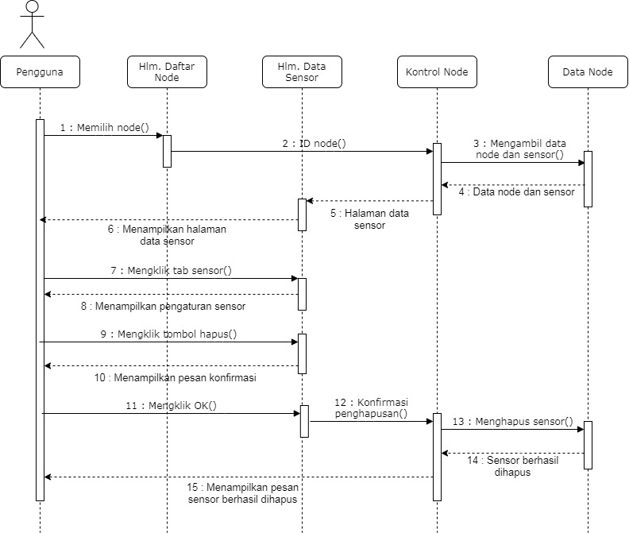

**Gambar 19.** *Sequence diagram* menghapus sensor

Masih pada menu “Sensor”, pengguna dapat menghapus sensor dengan mengklik tombol “Hapus”. Saat tombol hapus diklik, sistem akan memberikan pesan konfirmasi penghapusan. Sensor beserta datanya akan dihapus dari *database* saat konfirmasi diterima.

1. ***Sequence Diagram* Melihat DataSensor**

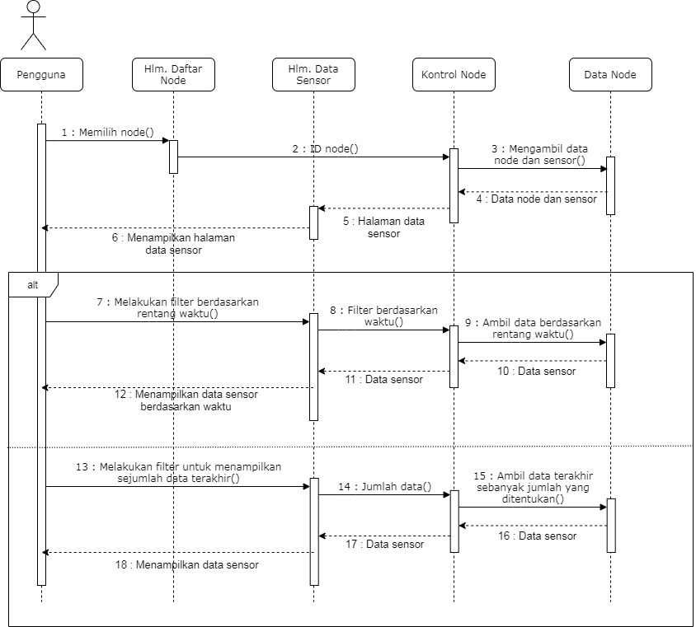

**Gambar 20.** *Sequence diagram* melihat data sensor

Untuk dapat melihat data sensor, pengguna memilih *node* tempat sensor itu berada. Data sensor yang masuk ditampilkan dalam bentuk grafik garis. Untuk mempermudah pembacaan data, pengguna dapat melakukan *filter*, diantaranya hanya menampilkan beberapa data terakhir saja atau menampilkan data yang masuk pada rentang waktu tertentu.

1. ***Sequence Diagram* Menambah Data Sensor**

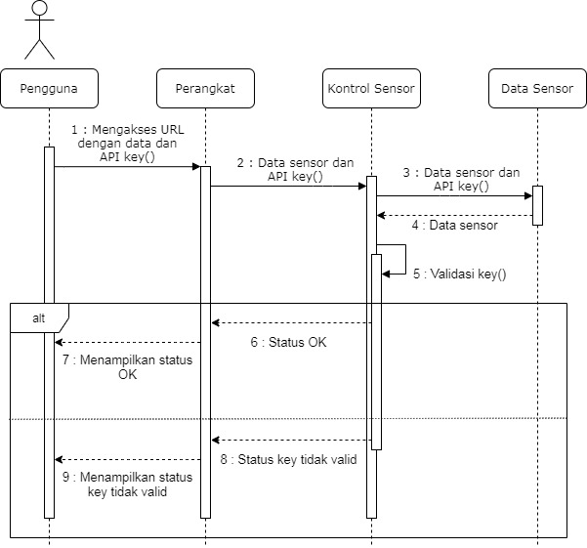

**Gambar 21.** *Sequence diagram* menambah data sensor

Penambahan data sensor dilakukan dengan mengakses URL yang memuat kode dan data sensor, beserta API key *node* sensor tersebut. Pengaksesan dilakukan pada perangkat yang mendukung protokol TCP/IP dan berada pada satu jaringan dimana sistem dioperasikan. Saat data dikirmkan, sistem akan mengecek validitas API key. Jika API key valid, sistem akan menyimpan data yang dikirim. Namun jika tidak, sistem akan menampilkan pesan kesalahan.

1. ***Sequence Diagram Logout***

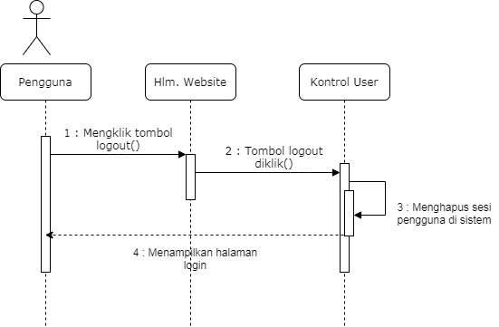

**Gambar 22.** *Sequence diagram logout*

Untuk keluar dari sistem, pengguna hanya perlu mengklik tombol *logout* yang ada pada *navigation bar website*. Setelah tombol diklik, sistem akan menghapus sesi pengguna dan mengarahkan pengguna ke halaman *login*.

Pada tahap perancangan basis data, dilakukan identifikasi entitas yang kemudian digambarkan dalam skema basis data.

1. **Identifikasi Entitas**

**Tabel 7**. Identifikasi Entitas

|  |  |  |
| --- | --- | --- |
| **No.** | **Entitas** | **Deskripsi** |
| 1. | Pengguna | Merupakan entitas untuk menyimpan data-data pengguna |
| 2. | Node | Merupakan entitas untuk menyimpan data-data *node* |
| 3. | Sensor | Merupakan entitas untuk menyimpan data-data sensor. |
| 4. | Data Sensor | Merupakan entitas untuk menyimpan data nilai sensor. |

1. **Skema *Entity Relationship Diagram***

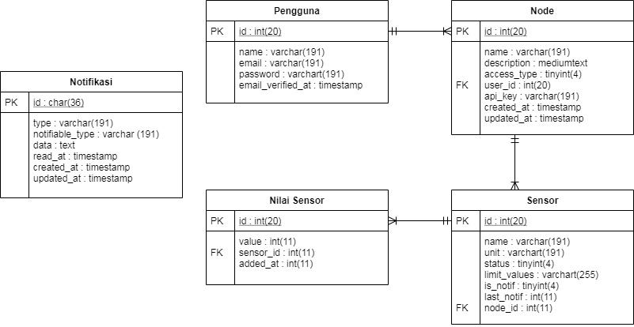

**Gambar 23.** Skema *Database*

Perancangan antarmuka merupakan langkah terakhir dari tahapan *modeling quick design*. Adapun perancangan antarmuka sistem ini adalah sebagai berikut:

1. **Desain Antarmuka Halaman *Login***

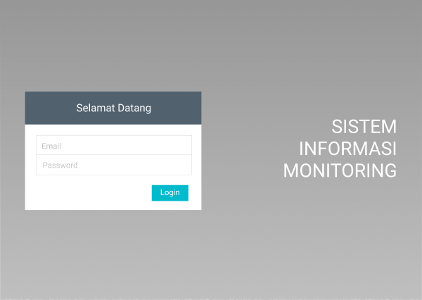

**Gambar 24.** Rancangan antarmuka halaman login

Pada halaman ini, pengguna disuguhkan dengan *form login*. Pada *form* *login*, terdapat 2 *field input* untuk memasukan *email* dan *password* pengguna yang telah terdaftar di basis data sistem.

1. **Desain Antarmuka Halaman Daftar *Node***

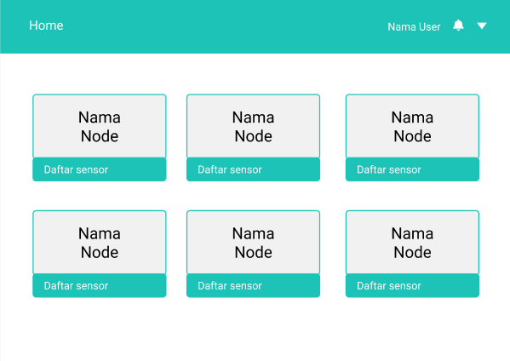

**Gambar 25.** Rancangan antarmuka halaman daftar *node*

Halaman ini berisi semua *node* yang pernah dibuat oleh pengguna sebelumnya. Selain menampilkan nama *node*, halaman ini juga memuat sensor-sensor yang ada pada *node* tersebut.

1. **Desain Antarmuka Halaman Monitoring Sensor**

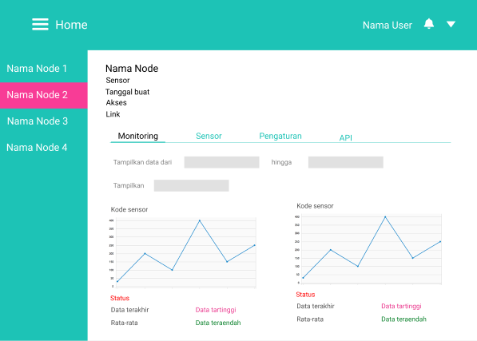

**Gambar 26.** Rancangan antarmuka halaman monitoring sensor

Pada halaman monitoring, pengguna dapat melihat data sensor yang masuk kedalam bentuk grafik garis. Terdapat pula filter untuk menampilkan hanya data yang masuk pada rentang waktu tertentu.

1. **Desain Antarmuka Halaman Pengaturan Sensor**

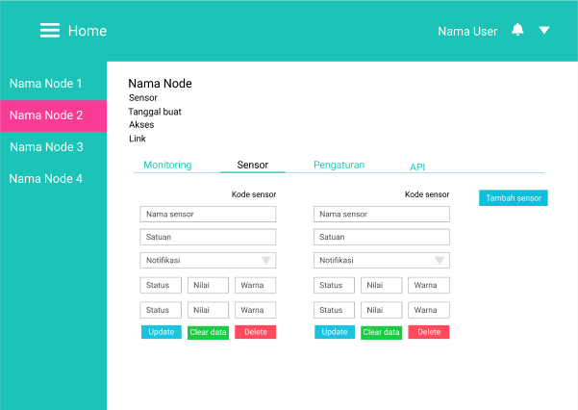

**Gambar 27.** Rancangan antarmuka halaman pengaturan sensor

Pada halaman ini pengguna dapat melakukan perubahan data-data sensor, menambah sensor baru, ataupun menghapus sensor yang sudah ada.

1. **Desain Antarmuka Halaman Pengaturan *Node***

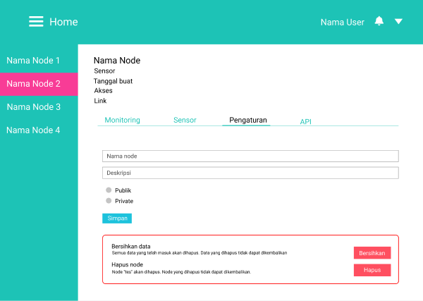

**Gambar 28.** Rancangan antarmuka halaman pengaturan *node*

Pada halaman ini pengguna dapat melakukan pengaturan pada data-data *node*. Data yang dimaksud berupa nama, deskripsi, dan jenis akses. Pada halaman ini pengguna juga dapat menghapus semua data sensor yang tergabung pada *node* yang bersangkutan ataupun menghapus keseluruhan data *node*.

1. **Desain Antarmuka Halaman Dokumentasi API**

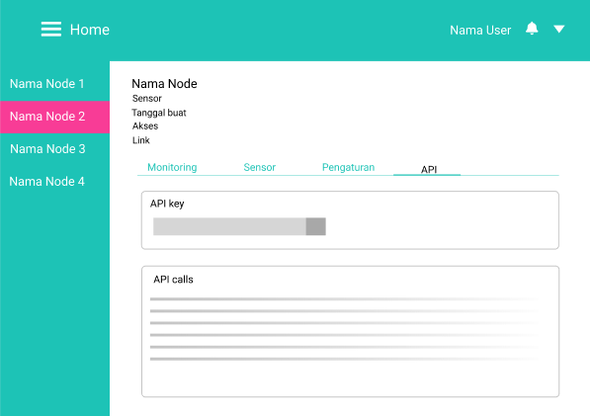

**Gambar 29.** Rancangan antarmuka halaman dokumentasi API

Pada halaman dokumentasi API, pengguna dapat melihat API *key* yang dimiliki oleh suatu *node*, beserta panduan untuk mengakses API tersebut. API digunakan untuk menambah data sensor baru dari perangkat ke sistem.

1. **Desain Antarmuka Pengaturan Akun Pengguna**

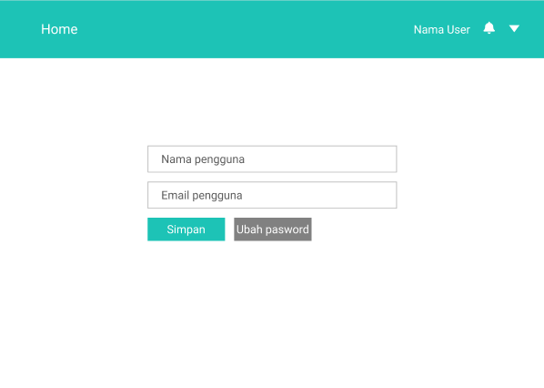

**Gambar 30.** Rancangan antarmuka halaman pengaturan akun

Pada halaman pengaturan akun, pengguna dapat mengubah nama, *email*, serta *password*.

***Construction of Prototype***

Tahap *Contruction of prototype* merupakan tahapan pengkodean dan pembuatan basis data. Pada tahap pengkodean, peneliti menggunakan bahasa pemrograman PHP versi 7.3 dengan framework Laravel versi 5.8. Untuk pengkodean antarmuka, peneliti menggunakan *library* Bootstrap agar tampilan antarmuka yang dibuat lebih responsif. Sedangkan untuk *database*, peneliti menggunakan MySQL dengan PhpMyAdmin sebagai alat bantu untuk mempermudah pengoperasian *database*. Pada saat pengembangan, peneliti menggunakan *web server* Apache yang berjalan pada sistem operasi GNU/Linux.

***Deployment, Delivery, and Feedback***

Pada tahapan ini sistem yang telah dikembangkan kemudian diperkenalkan pada *client* atau organisasi.

## Iterasi Kedua

***Communication dan Quick Plan***

Umpan balik yang didapat pada iterasi pertama menjadi acuan untuk perbaikan pada iterasi kedua. Berdasarkan evaluasi pada iterasi pertama dihasilkan beberapa perubahan dan penambahan fitur sebagai berikut:

1. Membuat halaman *dashboard* ringkas yang menampilkan nama, nilai, dan status sensor terkini.
2. Membuat fitur untuk menentukan jumlah orang yang menempati ruang terhadap kenaikan konsentrasi karbon dioksida dan suhu udara secara otomatis menggunakan rancangan percobaan RAL.

Sementara itu teknologi yang digunakan tidak mengalami perubahan. Bahasa pemrograman, *database*, dan *library-library* yang digunakan pada iterasi pertama tetap digunakan pada iterasi kedua dan tidak mengalami penambahan teknologi baru.

***Modelling Quick Design***

Pada tahapan ini dilakukan pemodelan terhadap fitur-fitur baru dengan menggunakan use case, *activity diagram* dan *sequence diagram*. Selain itu dilakukan juga perubahan terhadap rancangan *user interface.* Sedangkanuntuk skema database tidak mengalami perubahan.

1. **Diagram Aktivitas *Dashboard* Sensor**

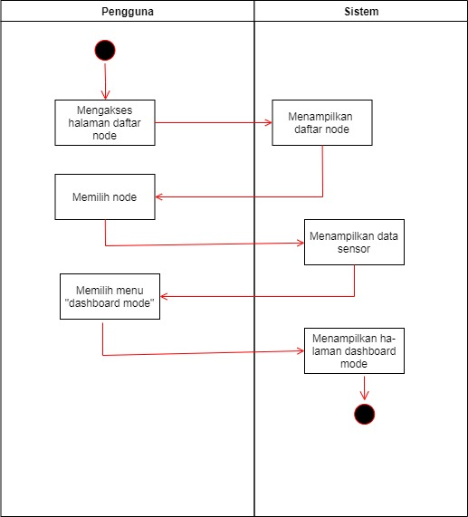

**Gambar 31.** Diagram aktivitas *dashboard* sensor

Pada iterasi kedua terdapat penambahan fitur berupa halaman yang menampilkan informasi ringkas mengenai kondisi sensor saat ini. Pengguna dapat mengakses halaman tersebut pada halaman grafik sensor dengan mengklik tautan “dashboard mode”.

1. **Diagram Aktivitas Hitung RAL**

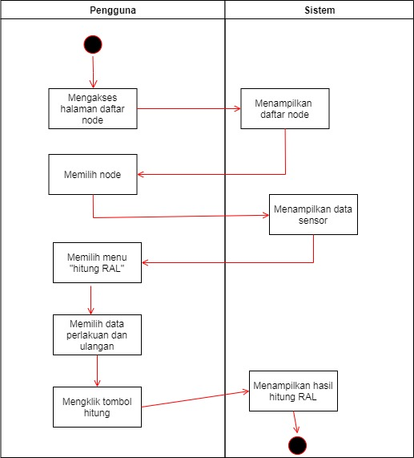

**Gambar 32.** Diagram aktivitas hitung RAL

Pada iterasi kedua ini juga terdapat penambahan fitur analisis data menggunakan RAL. Data yang didapat menggunakan sensor dapat dianalisis dengan memilih sensor dengan perlakuan yang sama. Hasil yang didapat berupa sebuah keputusan antara “tidak berpengaruh secara nyata”, “berpengaruh nyata”, dan “sangat berpengaruh nyata”.

Adapun perancangan sequence diagram fitur-fitur tersebut sebagai berikut:

1. ***Sequence Diagram Dashboard* Sensor**

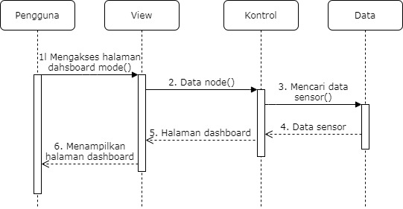

**Gambar 33.** *Sequence diagram dashboard* sensor

Aktivitas pengguna dimulai dengan memilih suatu node. Selanjutnya pengguna memilih menu *“dashboard mode*”, dan sistem akan membuka halaman *dashboard mode* yang menampilkan informasi ringkas berupa nilai sensor saat ini.

1. ***Sequence Diagram* Hitung RAL**

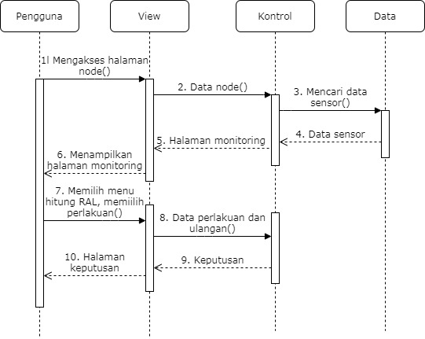

**Gambar 34.** *Sequence diagram* hitung RAL

Pengguna dapat melakukan analisis RAL terhadap data yang ada pada *database* secara otomatis dengan memilih sensor-sensor dengan perlakuan yang sama. Banyaknya sensor yang dipilih mewakili jumlah pengulangan yang dilakukan. Adapun hasil yang didapat berupa keputusan berdasarkan perhitungan RAL terhadap data itu sendiri.

Berikut merupakan rancangan antarmuka halaman dashboard mode dan hitung RAL.

1. **Desain Antarmuka *Dashboard* Mode**

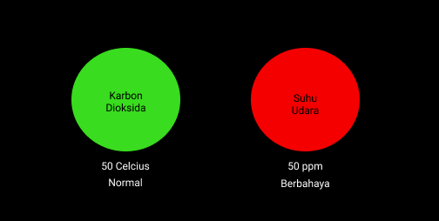

**Gambar 35.** Rancangan antarmuka dashboard mode

Pada halaman ini ditampilkan informasi ringkas mengenai nilai sensor saat ini.

1. **Antarmuka Halaman Hitung RAL**

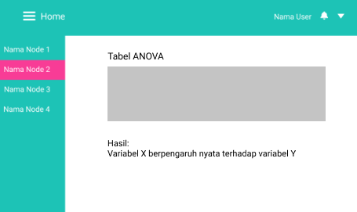

**Gambar 36.** Antarmuka halaman monitoring pada iterasi kedua

Gambar diatas adalah halaman hitung RAL yang menampilkan tabel ANOVA dan hasil perhitungal RAL.

***Construction of Prototype***

Pada tahapan ini dilakukan pengkodean terhadap fitur-fitur baru sesuai dengan deskripsi pada tahapan sebelumnya. Adapun bahasa pemgrograman dan teknologi database yang digunakan pada iterasi kedua ini tidak mengalami perubahan atau sama dengan yang digunakan pada iterasi pertama.

***Deployment, Delivery, and Feedback***

Pada tahapan ini prototype kembali dipresentasikan kepada client. Client memberikan umpan balik terhadap perbaikan dan penambahan fitur yang dikembangkan pada iterasi kedua, serta menentukan apakah pengembangan perlu dilanjutkan ke iterasi selanjutnya. Berdasarkan umpan balik dari client, tahapan pengembangan berhenti dan dinyatakan telah selesai pada iterasi kedua dikarenakan tidak ada perubahan atau penambahan modul baru pada sistem. Pada tahapan ini, sistem masuk ke dalam tahap *production* dan dapat digunakan oleh *costumer*.

## Pengujian Sistem

Tahapan pengujian dilakukan untuk memastikan sistem yang dibuat telah berjalan sesuai dengan kebutuhan. Pada tahapan ini dilakukan dua proses pengujian, yaitu pengujian fungsional dan pengujian performa. Pengjuan fungsional bertujuan untuk mengungkap kesalahan sistem atau aplikasi yang disebabkan oleh kesalahan pengimplementasian kebutuhan fungsional. Sedangkan pengujian non-fungsional bertujuan untuk memastikan faktor-faktor seperti *performance*, *scalability*, *compatibility*, *accessibility*, *usability*, dan *security* terpenuhi.

*Software* yang digunakan dalam pengujian fungsional adalah Katalon Recorder dan *software* untuk melakukan pengujian performa adalah Jmeter. Katalon Recorder dipilih karena mendukung banyak sistem operasi, mudah digunakan, fitur yang cukup lengkap, serta komunitas yang aktif.

**Skenario Uji**

Skenario uji bertujuan untuk menguji apakah respon atau keluaran dari sistem telah sesuai dengan yang diharapkan berdasarkan skenario-skenario yang telah dibuat sebelumnya. Hal yang diuji pada skenario uji adalah semua fitur yang telah didefinisikan pada *use case diagram*. Adapun daftar fitur utama yang dimiliki oleh sistem ini sebagai berikut:

**Tabel 8**. Daftar use case

|  |  |  |
| --- | --- | --- |
| ID Use Case | Nama *Use Case* | Deskripsi |
| UC1 | Login | Menggambarkan kegiatan menginputkan email dan password untuk mengakses sistem. |
| UC2 | Kelola *Node* | *M*enggambarkan kegiatan menambah, meng-*edit*, dan menghapus *node*. |
| UC3 | Kelola Sensor | *M*enggambarkan kegiatan menambah, meng-*edit*, dan menghapus sensor. |
| UC4 | Melihat Data Sensor | *M*enggambarkan kegiatan mengakses data sensor yang telah masuk ke sistem dalam bentur grafik garis. |
| UC5 | Menambah Data Sensor | *M*enggambarkan kegiatan menambahkan data sensor ke dalam sistem. |
| UC6 | Logout | *M*enggambarkan kegiatan keluar dari sistem. |

Adapun skenario uji dalam penelitian ini dapat dilhat pada tabel-tabel dibawah ini:

1. Login

Nama *Use Case* : Login

ID *Use Case* : UC1

Deskripsi : *Use sase* menggambarkan kegiatan menginputkan email dan password untuk mengakses sistem.

**Tabel 9.** Use Case Login

|  |  |
| --- | --- |
| **Aksi Aktor** | **Respon Sistem** |
| 1. Mengunjungi alamat *website* sistem | 1. Menampilkan halaman login |
| 1. Memasukan *email* dan *password* | 1. Menampilkan halaman daftar *node* |
| 1. Mengklik tombol login |  |
| **Skenario Alternatif** |  |
| 1. Memasukan *email* dan *password* 2. Mengklik tombol *login* | 1. Menampilkan notifikasi email atau password salah |
| 1. Memasukan email dan password 2. Mengklik *tombol login* | 1. Menampilkan halaman daftar *node* |

1. Kelola Node

Nama *Use Case* : Kelola Node

ID *Use Case* : UC2

Deskripsi : *Use case* menggambarkan kegiatan menambah, meng-*edit*, dan menghapus *node*.

**Tabel 10.** Use Case Menambahkan Node

|  |  |
| --- | --- |
| **Aksi Aktor** | **Respon Sistem** |
| 1. Mengklik ikon “+” pada halaman daftar *node* | 1. Menampilkan form data *node* |
| 1. Memasukan nama *node,* deskripsi, dan akses 2. Mengklik tombol simpan | 1. Menyimpan data *node* baru |

**Tabel 11.** Use Case Mengedit Node

|  |  |
| --- | --- |
| **Aksi Aktor** | **Respon Sistem** |
| 1. Memilih *node* pada halaman daftar *node* | 1. Menampilkan halaman data sensor |
| 1. Mengklik tab “Pengaturan” | 1. Menampilkan halaman pengaturan *node* |
| 1. Mengubah nama, deskripsi dan/atau akses *node* 2. Mengklik tombol simpan | 1. Menyimpan perubahan data *node* |

**Tabel 12.** Use Case Menghapus Node

|  |  |
| --- | --- |
| **Aksi Aktor** | **Respon Sistem** |
| 1. Memilih *node* pada halaman daftar *node* | 1. Menampilkan halaman data sensor |
| 1. Mengklik tab “Pengaturan” | 1. Menampilkan halaman pengaturan *node* |
| 1. Mengklik tombol “Hapus” pada bagian “Hapus *node*” | 1. Menampilkan pesan konfirmasi penghapusan |
| 1. Mengklik “OK” untuk mengkonfirmasi | 1. Menghapus *node* |

1. Kelola Sensor

Nama *Use Case* : Kelola Sensor

ID *Use Case* : UC3

Deskripsi : *Use case* menggambarkan kegiatan menambah, meng-*edit*, dan menghapus sensor.

**Tabel 13.** Use Case Menambah Sensor

|  |  |
| --- | --- |
| **Aksi Aktor** | **Respon Sistem** |
| 1. Memilih *node* pada halaman daftar *node* | 1. Menampilkan halaman data sensor |
| 1. Mengklik tab “Sensor” | 1. Menampilkan halaman daftar sensor |
| 1. Mengklik tombol “Tambah sensor” | 1. Menampilkan form data sensor |
| 1. Mengisi nama dan deskripsi sensor, serta satuan unit yang digunakan 2. Mengklik tombol simpan | 1. Menyimpan data sensor |

**Tabel 14.** Use Case Mengedit Sensor

|  |  |
| --- | --- |
| **Aksi Aktor** | **Respon Sistem** |
| 1. Memilih *node* pada halaman daftar *node* | 1. Menampilkan halaman data sensor |
| 1. Mengklik tab “Sensor” | 1. Menampilkan halaman daftar sensor |
| 1. Mengubah data pada sensor yang ingin diubah 2. Mengklik tombol “Update setting” | 1. Menyimpan perubahan pada data sensor |

**Tabel 15.** Use Case Menghapus Sensor

|  |  |
| --- | --- |
| **Aksi Aktor** | **Respon Sistem** |
| 1. Memilih *node* pada halaman daftar *node* | 1. Menampilkan halaman data sensor |
| 1. Mengklik tab “Sensor” | 1. Menampilkan halaman daftar sensor |
| 1. Mengklik tombol “Hapus sensor” | 1. Menampilkan pesan konfirmasi penghapusan |
| 1. Mengklik tombol “OK” untuk mengkonfirmasi | 1. Menghapus sensor beserta datanya |

**Tabel 16.** Use Case Mengatur Status Sensor

|  |  |
| --- | --- |
| **Aksi Aktor** | **Respon Sistem** |
| 1. Memilih *node* pada halaman daftar *node* | 1. Menampilkan halaman data sensor |
| 1. Mengklik tab “Sensor” | 1. Menampilkan halaman daftar sensor |
| 1. Mengubah pengaturan notifikasi menjadi aktif | 1. Menampilkan *input box* untuk mengisi data status sensor |
| 1. Mengisi nama status, batas nilai, dan warna status 2. Mengklik tombol “Update setting” | 1. Menyimpan data sensor |

1. Melihat Data Sensor

Nama *Use Case* : Kelola Melihat Data Sensor

ID *Use Case* : UC4

Deskripsi : *Use case* menggambarkan kegiatan mengakses data sensor yang telah masuk ke sistem dalam bentur grafik garis.

**Tabel 17.** Use Case Melihat Data Sensor

|  |  |
| --- | --- |
| **Aksi Aktor** | **Respon Sistem** |
| 1. Memilih *node* pada halaman daftar *node* | 1. Menampilkan halaman data sensor |
| 1. Memilih rentang waktu pada bagian “filter” | 1. Menampilkan data yang masuk hanya pada rentang waktu yang ditentukan |
| **Skenario Alternatif** |  |
| 1. Memilih *node* pada halaman daftar *node* | 1. Menampilkan halaman data sensor |
| 1. Memilih jumlah data yang ditampilkan pada bagian “filter” | 1. Menampilkan data terakhir yang masuk sebanyak jumlah yang ditentukan |

1. Menambah Data Sensor

Nama *Use Case* : Menambah Data Sensor

ID *Use Case* : UC5

Deskripsi : *Use case* menggambarkan kegiatan menambahkan data sensor ke dalam sistem.

**Tabel 18.** Use Case Menambah Data Sensor

|  |  |
| --- | --- |
| **Aksi Aktor** | **Respon Sistem** |
| 1. Mengakses url dengan menyisipkan kode sensor, nilai sensor, dan API key sebagai parameter | 1. Menyimpan data sensor 2. Menampilkan pesan “OK” |
| **Skenario Alternatif** |  |
| 1. Mengakses url dengan menyisipkan kode sensor, nilai sensor, dan API key sebagai parameter | 1. Menampilkan pesan “Invalid key” |
| 1. Mengubah API key dengan API key yang valid | 1. Menyimmpan data sensor 2. Menampilkan pesan “OK” |

1. Logout

Nama *Use Case* : Logout

ID *Use Case* : UC6

Deskripsi : *Use case* menggambarkan kegiatan keluar dari sistem.

**Tabel 19.** Use Case Menambah Data Sensor

|  |  |
| --- | --- |
| **Aksi Aktor** | **Respon Sistem** |
| 1. Mengklik ikon panah kebawah pada *navigation bar* | 1. Menampilkan tombol “Logout” |
| 1. Mengklik tombol “logout” | 1. Mengeluarkan pengguna dari sistem dan mengarahkan ke halaman *login* |

**Pengujian Fungsional**

Pada tahapan pengujian fungsional, peneliti menggunakan *software* Katalon Recorder untuk menguji fitur-fitur yang dimiliki sistem secara otomatis. Untuk memastikan sebuah fitur telah berjalan dengan baik, maka dibuat suatu test case berupa tahapan yang dilakukan saat menjalankan fungsi tersebut.

Pada Katalon Recorder terdapat beberapa komponen seperti *command*, *target*, dan *value*. *Command* adalah aksi yang dilakukan oleh pengguna, diantaranya seperti *open, type, click, submit,* dan lain sebagainya. *Target* adalah elemen HTML yang diidentifikasi menggunakan atribut *name*, *id*, dan lain-lain. Masing-masing elemen input HTML memiliki *value*. Komponen *value* pada Katalon Recorder merupakan data yang dimiliki oleh elemen input HTML yang diambil berdasrkan elemen *target*.

Dalam pengujian menggunakan Katalon Recorder, pengguna mendaftarkan semua aksi yang dilakukan oleh pengguna untuk menjalankan sebuah fitur. Katalon Recorder akan menjalankan semua aksi tersebut secara berurutan, dan akan menampilkan pesan gagal jika terdapat kesalahan. *Screenshoot* hasil pengujian menggunakan Katalon Recorder dapat dilihat pada lampiran 2. Berikut adalah hasil pengujian yang telah dilakukan:

**Tabel 20**. Hasil Uji Fungsionalitas

|  |  |  |
| --- | --- | --- |
| **Nama Test Case** | **Deskripsi** | **Hasil** |
| tc_login | Masuk ke dalam sistem menggunakan *email* dan *password* | Berhasil |
| tc_add_node | Membuat *node* baru | Berhasil |
| tc_edit_node | Mengubah data *node* | Berhasil |
| tc_delete_node | Menghapus *node* | Berhasil |
| tc_add_sensor | Menambah sensor baru | Berhasil |
| tc_edit_sensor | Mengubah data sensor | Berhasil |
| tc_delete_sensor | Menghapus sensor | Berhasil |
| tc_monitor_sensor | Melihat data sensor | Berhasil |

**Pengujian Performa**

Pada tahapan pengujian performa, peneliti menggunakan software Apache JMeter. JMeter digunakan untuk menguji kecepatan dan ketahanan *website* terhadap pengaksesan pengguna. Pada penggunaan JMeter, peneliti membuat suatu *test plan* yang berfungsi sebagai wadah untuk memuat skenario-skenario pengujian. Di dalam JMeter terdapat tiga komponen utama, diantaranya *Thread Group, Sampler,* dan *Listener. Thread Group* adalah *virtual user* yang dibuat untuk mensimulasikan pengaksesan *website*. *Virtual user* yang dibuat akan mengakses suatu *website* menggunakan protokol tertentu. *Sampler* bertujuan untuk menangani permintaan akses tersebut. Protokol yang didukung oleh JMeter bermacam-macam, diantaranya HTTP/HTTPS, FTP, SMTP, dan lain-lain. Pada penelitian ini, peneliti mencoba melakukan pengujian akses halaman website menggunakan protokol HTTP. Sedangkan *Listener* adalah bagian yang berfungsi untuk menampilkan data hasil pengujian dalam bentuk tabulasi. Beberapa data yang ditampilkan oleh JMeter diantaranya status akses, waktu akses, banyaknya data dikirim dan diterima, serta lamanya waktu menghubungkan.

Pengujian performa dimulai dengan membuat suatu *test plan*. Langkah selanjutnya adalah membuat *Thread Group* dan menentukan jumlah *virtual user* yang akan digunakan. Pada pembuatan *virtual user*, terdapat *Number of Thread* yang menunjukan jumlah *virtual user* yang akan dibuat. Terdapat pula *Ramp up Period* yang menunjukan lamanya waktu yang dibutuhkan bagi semua *virtual user* untuk mengakses *website*. *Loop Count* merupakan bagian yang menunjukan banyaknya pengulangan oleh masing-masing *virtual user*.

Pada penelitian ini jumlah *virtual user* yang dibuat adalah 500 *user*. Jika jarak antar akses pengguna adalah 1 detik, maka nilai *Ramp up Period* adalah jumlah *user* dikali 1 detik, yaitu 500 detik.

Berdasarkan pengujian performa yang dilakukan pada sistem yang di-*hosting* pada server dengan spesifikasi prosesor Intel i5, RAM 8GB, dan *storage* SSD 240GB, tidak ditemukan adanya kesalahan yang dapat menggangu jalannya pengaksesan sistem. Pada pengujian ini, peneliti menggunakan jaringan lokal untuk mengakses sistem. Hasil pengujian dapat berbeda tergantung pada jenis jaringan, kecepatan akses internet, serta ketahanan sistem yang digunakan. Hasil pengujian performa pada penelitian ini dapat dilihat pada lampiran 3.

## Analisis Data

Pengolahan data untuk menentukan pengaruh jumlah manusia terhadap konsentrasi karbon dioksida dan suhu dilakukan menggunakan rancangan percobaan Rancangan Acak Lengkap (RAL). Rancangan percobaan RAL digunakan karena jumlah variabel yang memengaruhi perubahan jumlah konsentrasi karbon dioksida dan suhu udara adalah satu, yaitu penambahan jumlah manusia yang menempati suatu ruang.

Pengambilan data dilakukan pada ruang kelas dengan volume 203 m3 dengan kondisi ruangan memiliki 2 kipas angin yang dalam keadaan menyala dan tidak memiliki AC. Pada saat pengambilan data, semua jendela dalam keadaan tertutup, sedangkan pintu dalam keadaan terbuka. Mahasiswa yang terlibat dalam penelitian ini berjumah 35 orang yang dibagi ke dalam 3 perlakukan. Perlakukan yang dimaksud adalah jumlah penghuni ruang sebanyak 1 orang untuk perlakukan pertama, 18 orang untuk perlakuan kedua, dan 35 orang untuk perlakuan ketiga. Adapun rentang dari setiap perlakuan adalah 30 menit. Pada saat pengambilan data, dilakukan pengulangan sebanyak 3 kali.

Selama masa pengumpulan data terlihat bahwa konsentrasi karbon dioksida mengalami kenaikan seiring dengan pertambahan jumlah manusia yang menempati ruangan. Berdasarkan pengamatan, 1 orang yang menempati ruangan menghasilkan konsentrasi karbon dioksida sebanyak 530 ppm. Kenaikan sebesar 151 ppm terjadi saat mahasiswa yang menempati ruangan berjumlah 35 orang, atau naik menjadi 680 ppm.

Sama halnya dengan temperatur udara. Temperatur udara di dalam ruangan mengalami kenaikan dari yang mulanya bernilai 29,3 derajat celcius saat ditempati 1 orang naik menjadi 31,3 derajat celcius saat ditempati 35 orang.

Hasil pengamatan kenaikan konsentrasi karbon dioksida dan temperatur udara yang dilakukan pada ruang kuliah Fakultas Sains dan Teknologi Universitas Jambi dapat dilihat pada tabel berikut:

**Tabel 21.** Hasil pengumpulan data karbon dioksida

|  |  |  |  |  |  |  |
| --- | --- | --- | --- | --- | --- | --- |
| **Perlakuan (orang)** | **Ulangan (ppm)** | | | **Total** | **Rerata** | **Deviasi** |
| **I** | **II** | **III** |
| 1 | 501 | 546 | 542 | 1589 | 530 | 24,9 |
| 18 | 574 | 650 | 656 | 1880 | 627 | 45,7 |
| 35 | 657 | 677 | 706 | 2040 | 681 | 24,6 |
| Total | 1732 | 1873 | 1904 |  |  |  |

**Tabel 22.** Hasil pengumpulan data temperatur udara

|  |  |  |  |  |  |  |
| --- | --- | --- | --- | --- | --- | --- |
| **Perlakuan (orang)** | **Ulangan (celsius)** | | | **Total** | **Rerata** | **Deviasi** |
| **I** | **II** | **III** |
| 1 | 28 | 30 | 30 | 88 | 29,3 | 1,1 |
| 18 | 29 | 30 | 31 | 90 | 30 | 1 |
| 35 | 30 | 31 | 32 | 93 | 31 | 1 |
| Total | 87 | 91 | 93 |  |  |  |

Untuk menemukan hasil penelitian menggunakan rancangan percobaan RAL, maka peneliti membandingkan nilai F-hitung dan F-tabel. Adapun ketentuannya sebagai berikut:

* Jika F Hitung (P/G) < F Tabel ( 0,05; DB Perlakuan, DB Galat)) maka H0 diterima (P>0.05), hal ini berarti Perlakuan tidak berpengaruh nyata

(P>0,05).

* Jika F Hitung (P/G) ≥ F Tabel ( 0,05; DB Perlakuan, DB Galat)) maka H0 ditolak (P<0.05), hal ini berarti Perlakuan berpengaruh nyata (P<0,05).
* Jika F Hitung (P/G) ≥ F Tabel ( 0,01; DB Perlakuan, DB Galat)) maka H0 ditolak (P<0.01), hal ini berarti Perlakuan berpengaruh sangat nyata

(P<0,01)

(Sumber: Nindhia, 2016).

Berdasarkan hasil penelitian yang telah dilakukan dan kemudian dianalisis menggunakan rancangan percobaan RAL (terlampir), diketahui bahwa nilai F. hitung lebih besar daripada F. tabel 1% dan 5%. Hasil ini menunjukan bahwa jumlah manusia yang menempati suatu ruangan sangat berpengaruh secara nyata terhadap kenaikan konsentrasi karbon dioksida di ruangan tersebut (Nindhia, 2016).

Kondisi kelas yang digunakan saat pengumpulan data diantaranya memiliki 2 kipas angin yang dalam keadaan menyala, tidak memiliki AC, tidak memiliki ventilasi udara, serta memiliki ukuran volume 203 m3. Penelitian serupa, jika dilakukan pada kondisi kelas yang berbeda mungkin akan menghasilkan hasil yang berbeda pula. Ketiadaan ventilasi menyebabkan sirkulasi udara terganggu, yang mengakibatkan konsentrasi karbon dioksida yang dihasilkan oleh manusia saat proses metabolisme menjadi menumpuk dan terendap di dalam ruangan. Selain itu, volume ruang kelas juga memengaruhi nilai konsentrasi karbon dioksida pada perlakukan yang sama. Ruang kelas yang berukuran besar akan menghasilkan konsentrasi karbon dioksida yang lebih kecil dibandingkan dengan ruang kelas yang berukuran sempit. Hal ini terjadi karena karena karbon dioksida merupakan gas yang bersifat mengisi seluruh ruangan yang ditempati.

Untuk pengukuran temperatur udara, berdasarkan analisis menggunakan rancangan percobaan RAL (terlampir), dikatahui bahwa nilai F. hitung lebih kecil dibandingkan dengan F. tabel baik pada taraf 1% ataupun 5%. Hal ini menunjukan bahwa jumlah manusia tidak secara nyata memengaruhi kenaikan temperatur udara di dalam ruangan. (Nindhia, 2016). Meskipun begitu, temperatur udara dapat berubah tergantung pada keberadaan alat pendingin ruangan seperti AC dan kipas, sirkulasi udara melalui jendela dan ventilasi, serta waktu dan cuaca.

**Pengaruh Terhadap Kesehatan dan Kenyamanan Manusia**

Menurut Wisconsin Dept. of Health Service (2018), nilai konsentrasi karbon dioksida normal pada ruang berpenghuni berkisar antara 400 – 1000 ppm. Berdasarkan data yang diperoleh, diketahui bahwa ruang kelas yang ditempati oleh 35 siswa menghasilkan konsentrasi karbon dioksida sebanyak 681 ppm. Nilai tersebut masih berada dibawah 1.000 ppm yang artinya ruang kelas masih dalam tahap aman jika ditinjau dari tingginya kadar karbon dioksida.

Lain halnya dengan temperatur udara, ruang kelas dengan penghuni sebanyak 18 orang telah menyebabkan temperatur udara naik menjadi 30 derajat celcius. Berdasarkan penelitian oleh Litbang Pusat Pemukiman yang dilakukan pada kota Medan pada tahun 2011, nilai 30 derajat celcius telah melebihi rentang suhu nyaman yang berkisar antara 27,1 - 29,4 derajat celcius. (Alfata, 2014). Hal ini dirasa wajar mengingat kondisi kelas yang tidak memiliki ventilasi dan pada saat pengambilan data, jendela dalam keadaan tertutup.

Berdasarkan kedua data diatas, dapat disimpulkan bahwa konsentrasi karbon dioksida pada ruangan dengan penghuni sebanyak 35 orang masih dalam batas wajar. Namun, untuk temperatur udara, ruangan dengan penghuni sebanyak 35 orang telah masuk ke dalam kategori “terlalu panas”.

Perlu diketahui bahwa kedua percobaan diatas hanya dilakukan pada satu variasi ruang kelas saja. Penelitian serupa yang dilakukan pada kondisi ruang kelas yang berbeda akan menghasilkan hasil penelitian yang berbeda pula

# KESIMPULAN DAN SARAN

## Kesimpulan

Berdasarkan uraian yang disampaikan pada bab-bab sebelumnya, dapat diambil kesimpulan pada penelitian ini sebagai berikut:

Telah berhasil dikembangkan sistem informasi monitoring yang dapat digunakan untuk memantau kualitas udara di dalam ruang kelas secara *realtime.* Sistem yang dikembangkan menerima dan menyimpan data sensor yang dikirim oleh perangkat Arduino melalui jaringan dan menampilkannya ke dalam grafik garis. Berdasarkan pengujian sistem, tidak ditemukan adanya kesalahan yang dapat mengganggu jalannya sistem baik dari segi fungsionalitas maupun performa.

Berdasarkan pengolahan data konsentrasi karbon dioksida dan suhu udara menggunakan analisis rancangan percobaan RAL, didapat kesimpulan bahwa (1) jumlah manusia yang menempati suatu ruangan sangat berpengaruh secara nyata terhadap kenaikan konsentrasi karbon dioksida; (2) jumlah manusia yang menempati ruangan tidak berpengaruh nyata terhadap kenaikan suhu udara di ruangan tersebut.

Berdasarkan tabel referensi mengenai jumlah konsentrasi karbon dioksida terhadap kesehatan manusia oleh Wisconsin Dept. of Health Service, disimpulkan bahwa ruangan dengan penghuni sebanyak 35 orang masih berada dalam batas wajar. Namun, untuk temperatur udara, berdasarkan penelitian oleh Pusat Litbang Permukiman tentang suhu normal di Indonesia, ruangan dengan penghuni sebanyak 35 orang telah masuk ke dalam kategori “terlalu panas”.

## Saran

Penelitian ini masih terdapat banyak kekurangan dan keterbatasan sehingga masih diperlukan pengembangan lebih lanjut. Pada penelitian ini peneliti hanya mengukur faktor-faktor kenyamanan manusia dari segi banyaknya konsentrasi karbon dioksida dan tempertur udara untuk menentukan ruang kelas yang baik bagi proses belajar. Oleh karena itu, peneliti menyarankan pengembangan sebagai berikut:

1. Menambah faktor lain yang dapat diukur untuk menentukan kenyamanan diantaranya seperti kelembaban, kecepatan udara, serta radiasi panas.
2. Melakukan penelitian pada variasi ruang kelas yang berbeda, seperti ukuran ruang yang lebih besar atau kecil, ketersediaan AC dan ventilasi, jendela yang dalam keadaan terbuka, dan faktor lainnya.
3. Dari segi pengembangan sistem informasi monitoring, penerapan teknologi *webhook* dapat dilakukan untuk keperluan otomatisasi.

# 

# DAFTAR PUSTAKA

Alfata, M. N. F. Dan A. M. Nugroho. 2014. Kenyamanan Termal pada Ruang Iklim di Dua Daerah dengan Karakteristik Iklim yang Berbeda, Studi Kasus: Malang dan Surabaya. *Jurnal Permukiman*. 9(1):28-40.

Clune, T.L., and R.B. Rood. 2011. Software Testing and Verification in Climate Model Development. *IEEE Journal, Focus: climate change software*.

Gunawan. 2017. Aspek Kenyamanan Termal Ruang Belajar Gedung Sekolah Menengah Umum di Wilayah Kec. Mandau. *Jurnal Inovtek Polbeng*. 7(2):98-103.

Hasibuan, A. dan O. K. 2019. Sulaiman. Smart City, Konsep Kota Cerdas Sebagai Alternatif Penyelesaian Masalah Perkotaan Kabupaten/Kota, di Kota-kota Besar Provinsi Sumatera Utara. *Buletin Utama Teknik*. 14(2):127-135.

Hutahean, J. 2015*. Konsep Sistem Informasi*, Deepublish Publisher, Yogyakarta.

Iskandar. C. S. dan S. Upa. 2019. *Manajemen Sumber Daya Manusia (SDM) Berbasis Technopreneurship,* Deepublish Publisher, Yograkarta.

Jakarta Smart City. Petunjuk Mewujudkan Smart City menurut Diagram Cohen. (<https://smartcity.jakarta.go.id/blog/192/petunjuk-mewujudkan-smart-city-menurut-diagram-cohen>, diakses 24 Oktober 2019).

Junaidi, A. 2015. Internet of Things, Sejarah, Teknologi, dan Penerapannya. *Jurnal Ilmiah Teknologi Informasi Terapan*, 1(3).

Kadir, A. 2018. *Dasar Pemrograman Internet untuk Proyek Berbasis Arduino*, Penerbit Andi, Yogyakarta.

Kadir, A. 2014. *Pengenalain Sistem Informasi,* Penerbit Andi, Yogyakarta.

Nindhia, T. S. 2016. *Metodologi Penelitian dan Rancangan Percobaan*, Universitas Udayana, Denpasar.

Nugroho, B. 2016. *Rancang Bangun Aplikasi Kasir Berbasis Android Studi Kasus pada Kebab Kings Indonesia*.

Pressman, R. S. 2015. *Software Engineering : A Pratitioner Approach* (Fifth Edit), Thomas Casson, New York.

Pudjiastuti, L. 1997. Kualitas Udara Dalam Ruang. Direktorat JenderalPendidikan Tinggi Departemen Pendidikan dan Kebudayaan.

Rosa, dan M. Salahuddin. 2013. *Rekayasa Perangkat Lunak Terstruktur dan Berorientasi Objek*. Bandung: Informatika Bandung.

Satish, U. and M. Mendell. Is CO2 an Indoor Pollutant? Direct Effects of Low-to-Moderate CO2 Concentrations on Human Decision-Making Performance. Environmental Health Perspectives. 120(12):1671-1677.

Setyohadi, B. 2011. Kajian Kenyamanan Thermal pada Bangunan Rumah Tinggal Arsitektur Kolonial Modern*. Jurnal Teknik Sipil & Perencanaan*. 1(13):9-10.Supriyanto, A. 2010. *Pengantar Teknologi Informasi*, Salemba Infotek, Jakarta.

SikerNas, 2010. *Karbon Dioksida*, Badan POM RI.

Usmanto. B. dan T. Susilowati. 2017. Perancangan Prototype Teknologi Smart Building Menggunakan Arduino Berbasis Web Server untuk Mendukung Pembangunan Propinsi Lampung Menuju Program Lampung Smart City. *Jurnal Informatika*. 17(2):45-53.

Winconsin Dept. of Health Services. 2018. Carbon Dioxide. (<https://www.dhs.wisconsin.gov/chemical/carbondioxide.htm>, diakses 24 Oktober 2019).

Yasin, V. 2012. *Rekayasa Perangkat Lunak Berorientasi Objek*, Mitra Wancana Media, Jakarta.

**LAMPIRAN**

**Lampiran 1.** Layout Sistem Informasi Monitoring

Halaman Login

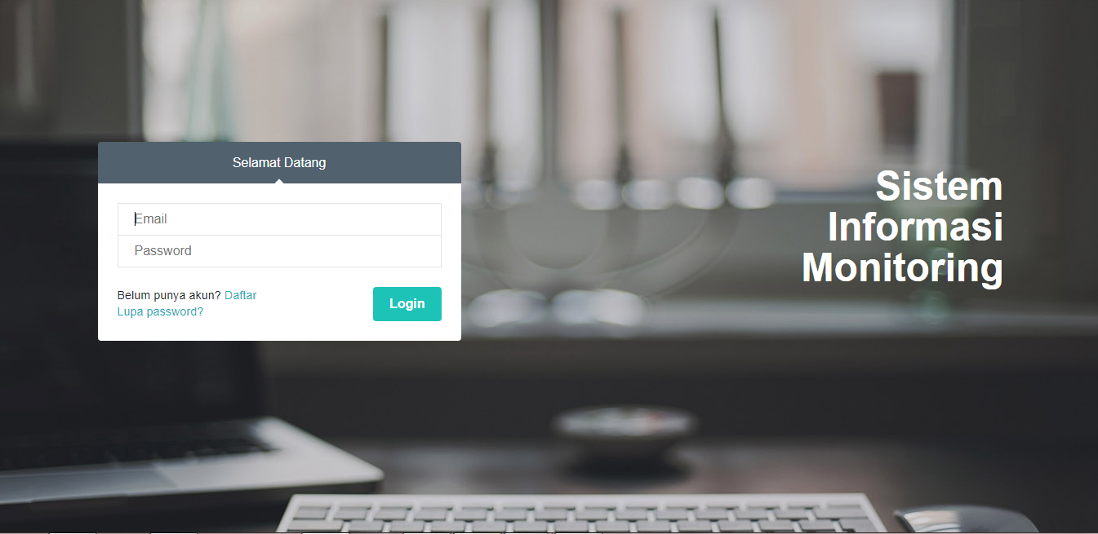

Halaman Daftar Node

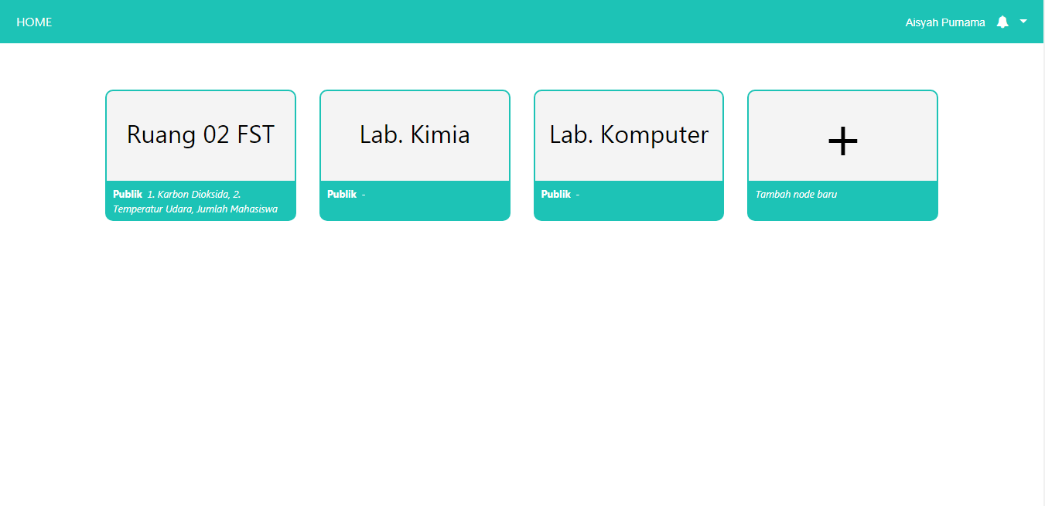

Halaman Monitoring

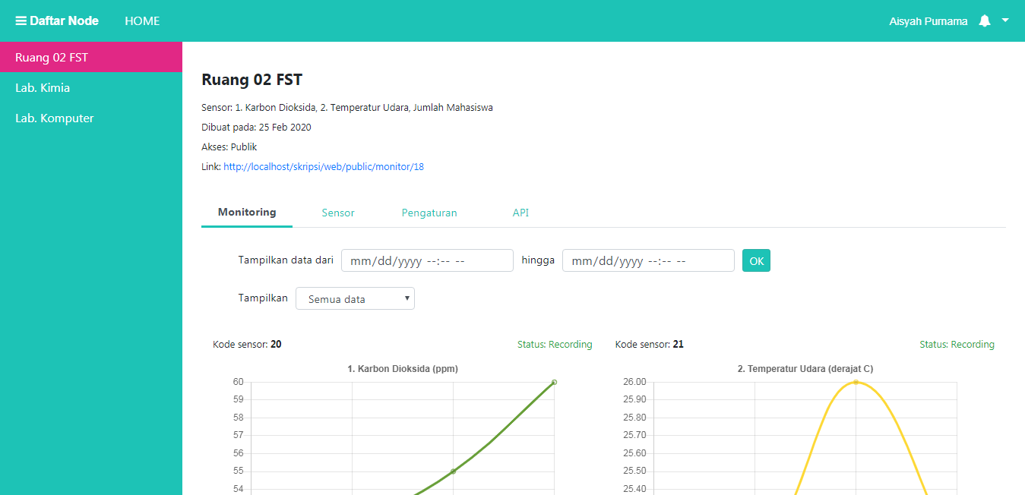

Halaman Pengaturan Sensor

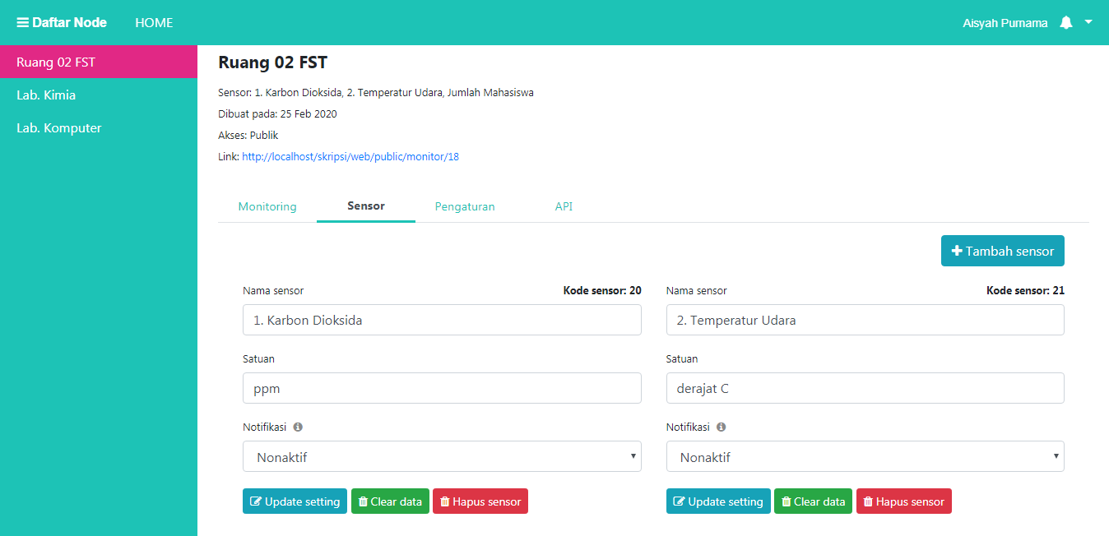

Halaman Pengaturan Node

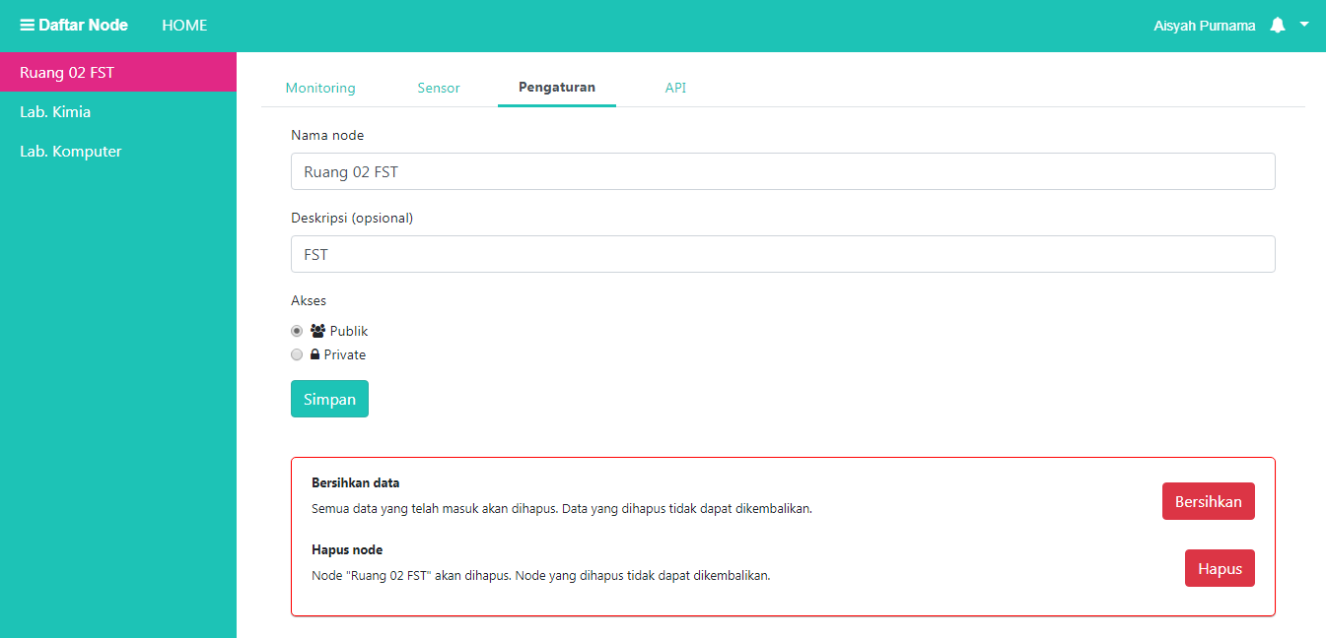

Halaman Dokumentasi API

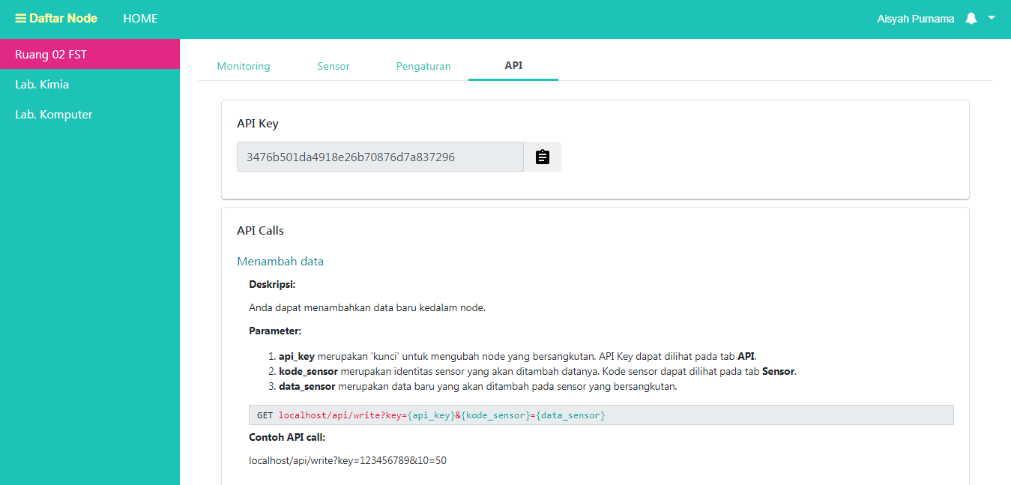

Halaman Pengaturan Akun Pengguna

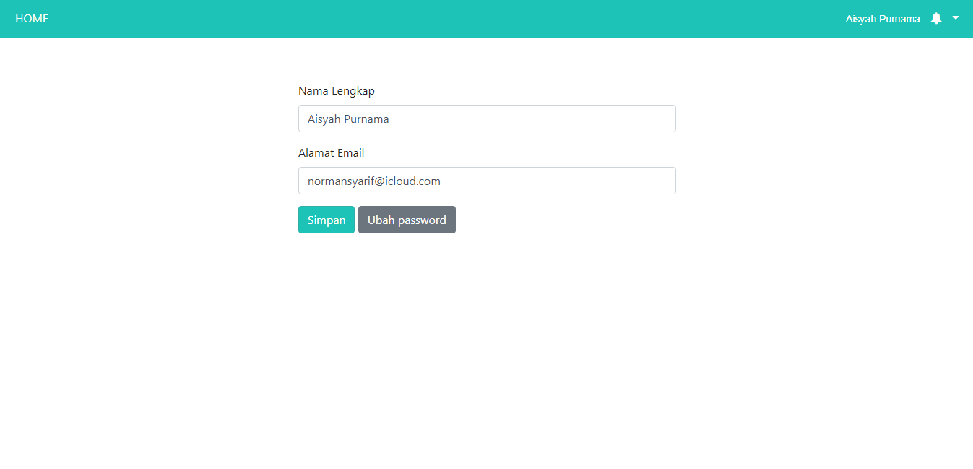

**Lampiran 2.**Hasil pengujian fungsional menggunakan Katalon Recorder

Pengujian *Test Case* login

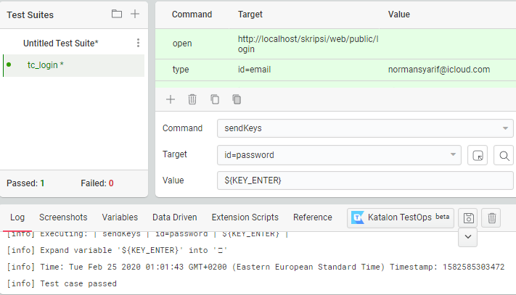

Pengujian *Test Case* menambah *node*

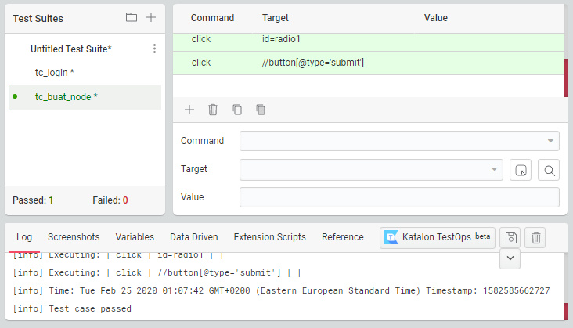

Pengujian *Test Case* merubah data *node*

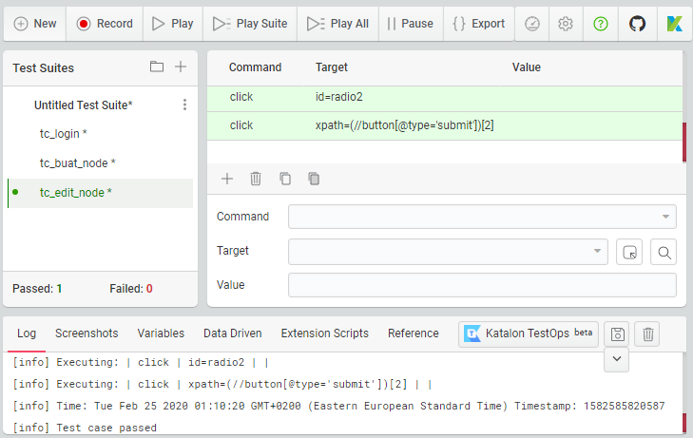

Pengujian *Test Case* menghapus *node*

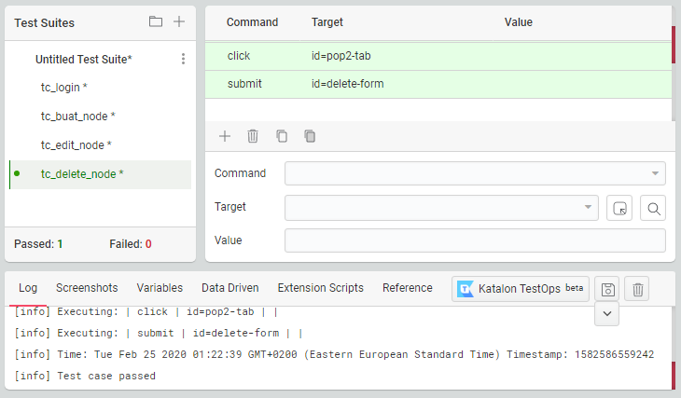

Pengujian *Test Case* menambah sensor

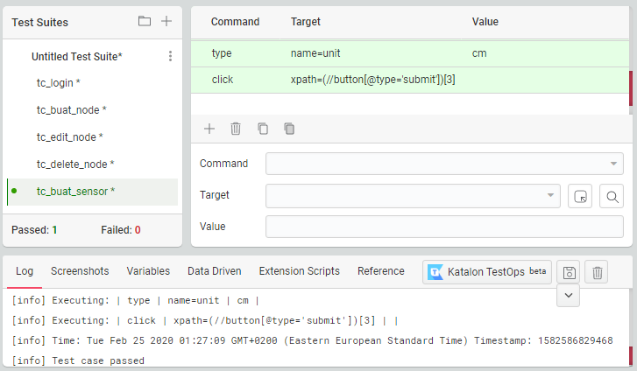

Pengujian *Test Case* merubah data sensor

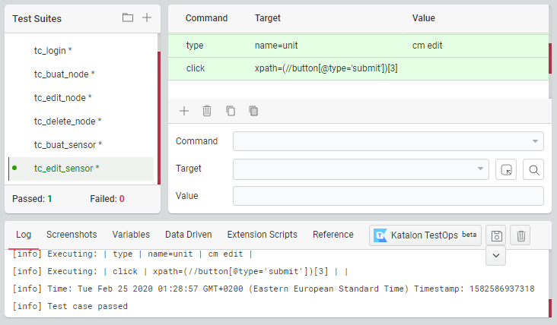

Pengujian *Test Case* menghapus data sensor

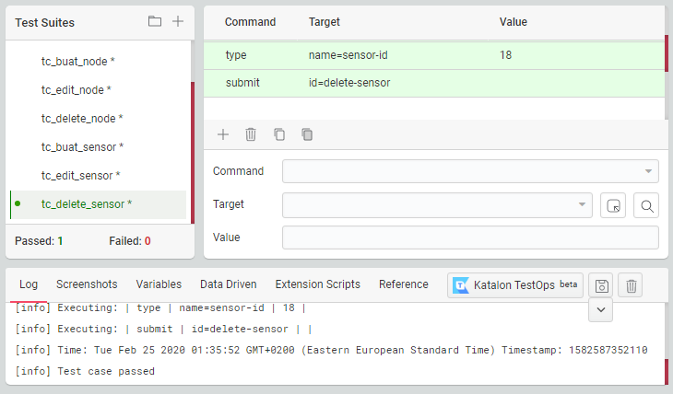

Pengujian *Test Case* melihat data sensor

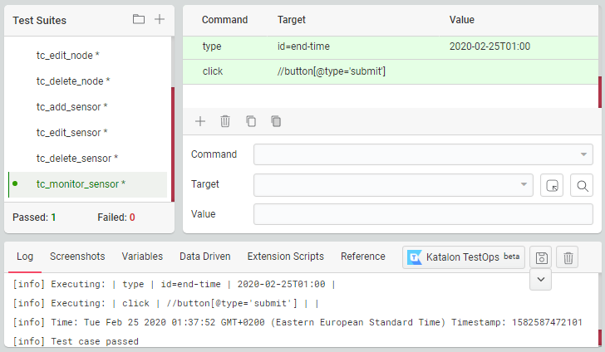

**Lampiran 3.**Hasil pengujian performa menggunakan Jmeter

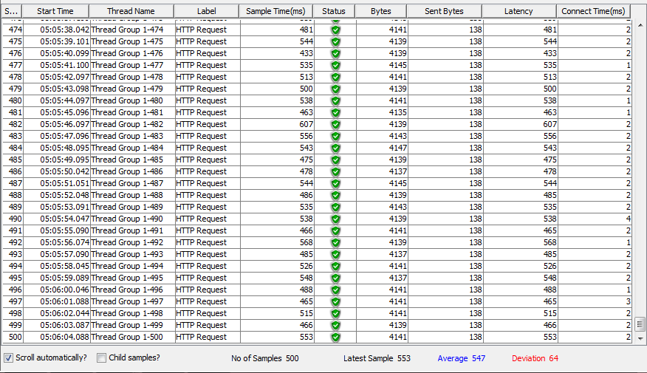

**Lampiran 4.**Tahap perhitungan RAL karbon dioksida

|  |  |  |  |  |  |  |  |  |  |  |  |  |  |  |  |  |  |  |  |  |  |  |  |  |  |  |  |  |  |  |  |  |  |  |  |  |  |  |  |  |  |  |  |  |  |  |  |  |  |  |  |  |  |  |  |  |  |  |  |  |  |  |  |  |  |  |  |  |  |  |  |  |  |  |  |  |  |  |  |  |  |  |  |  |  |  |  |  |  |  |  |  |  |  |  |  |  |  |  |  |  |  |  |  |  |  |  |  |  |  |  |  |  |  |  |  |  |  |  |  |  |  |  |  |  |  |  |  |  |  |  |  |  |  |  |  |  |  |  |  |  |  |  |  |  |  |  |  |  |  |  |  |  |  |  |  |  |  |  |  |  |  |  |  |  |  |  |  |  |  |  |  |  |  |  |  |  |  |  |  |  |  |  |  |  |  |  |  |  |  |  |  |  |  |  |  |  |  |  |  |  |  |  |  |  |  |  |  |  |  |  |  |  |  |  |  |  |  |  |  |  |  |  |  |  |  |  |  |  |  |  |  |  |  |  |  |  |  |  |  |  |
| --- | --- | --- | --- | --- | --- | --- | --- | --- | --- | --- | --- | --- | --- | --- | --- | --- | --- | --- | --- | --- | --- | --- | --- | --- | --- | --- | --- | --- | --- | --- | --- | --- | --- | --- | --- | --- | --- | --- | --- | --- | --- | --- | --- | --- | --- | --- | --- | --- | --- | --- | --- | --- | --- | --- | --- | --- | --- | --- | --- | --- | --- | --- | --- | --- | --- | --- | --- | --- | --- | --- | --- | --- | --- | --- | --- | --- | --- | --- | --- | --- | --- | --- | --- | --- | --- | --- | --- | --- | --- | --- | --- | --- | --- | --- | --- | --- | --- | --- | --- | --- | --- | --- | --- | --- | --- | --- | --- | --- | --- | --- | --- | --- | --- | --- | --- | --- | --- | --- | --- | --- | --- | --- | --- | --- | --- | --- | --- | --- | --- | --- | --- | --- | --- | --- | --- | --- | --- | --- | --- | --- | --- | --- | --- | --- | --- | --- | --- | --- | --- | --- | --- | --- | --- | --- | --- | --- | --- | --- | --- | --- | --- | --- | --- | --- | --- | --- | --- | --- | --- | --- | --- | --- | --- | --- | --- | --- | --- | --- | --- | --- | --- | --- | --- | --- | --- | --- | --- | --- | --- | --- | --- | --- | --- | --- | --- | --- | --- | --- | --- | --- | --- | --- | --- | --- | --- | --- | --- | --- | --- | --- | --- | --- | --- | --- | --- | --- | --- | --- | --- | --- | --- | --- | --- | --- | --- | --- | --- | --- | --- | --- | --- | --- | --- | --- | --- | --- | --- | --- | --- | --- | --- |
| |  |  |  |  |  |  |  | | --- | --- | --- | --- | --- | --- | --- | | Tujuan : Mencari pengaruh jumlah manusia terhadap konsentrasi karbon dioksida | | | | | | | | Perlakuan | Ulangan | | | Jumlah | Rata-rata |  | |  | 1 | 2 | 3 |  | | 1 | 501 | 546 | 542 | 1589 | 529.6666667 |  | | 18 | 574 | 650 | 656 | 1880 | 626.6666667 |  | | 35 | 657 | 677 | 706 | 2040 | 680 |  | |  | 1732 | 1873 | 1904 | 5509 | 1836.333333 |  | |  |  |  |  |  | 612.1111111 |  | |  |  |  |  |  |  |  | | Jumlah Perlakuan | |  |  |  | 3 |  | | Jumlah Ulangan | |  |  |  | 3 |  | | Faktor Koreksi (FK) | | FK = (Grand Total Kuadrat) | | | 3372120.111 |  | |  |  | Perlakuan x Ulangan | |  |  |  | | db Perlakuan | | = Perlakuan - 1 | |  | 2 |  | | db Galat = Pelakuan (Ulangan -1) | | | | | 6 |  | | db Total = (Perlakuan x Ulangan)-1 | | | | | 8 |  | | Jumlah Kuadrat Total (JKT) | | | JK - Σ X - FK | | 41486.88889 |  | | J K Perlakuan (JKp) | | JK = ΣPerlakuan - FK | | | 34853.55556 |  | |  |  | Ulangan | | |  |  | | Jumlah Kuadrat Galat (JKg) | | | JKg = JKt - JKp | | 6633.333333 |  | | Kuadrat Tengah Perlakuan | | | JKT | | 17426.77778 |  | |  |  |  | Perlakuan -1 | |  |  | | K Tengah Galat | | JKg | | | 1105.555556 |  | | Perlakuan (Ulangan-1) | | |  |  | | F Hitung |  |  | KTp |  | 15.76291457 |  | |  |  |  | KTg |  |  |  | |  |  |  |  |  |  |  | | SK | DB | JK | KT | F.HIT | F. Tab 0.05 | F. Tab 0.01 | | Perlakuan | 2 | 34853.6 | 17426.8 | 15.7629 | 5.14325285 | 10.924767 | | Galat | 6 | 6633.33 | 1105.56 |  |  |  | | Total | 8 | 41486.9 |  |  |  |  | | Keterangan : tn = tidak nyata, * = nyata | | | |  |  |  | | Kesimpulan : | |  |  |  |  |  | | F. hit > F.tab, maka pengaruh jumlah manusia terhadap konsentrasi karbon dioksida adalah | | | | | | | | **\*\* Berpengaruh sangat nyata** | | |  |  |  |  | |

**Lampiran 5.**Tahap perhitungan RAL temperatur udara

|  |  |  |  |  |  |  |
| --- | --- | --- | --- | --- | --- | --- |
| Tujuan : Mencari pengaruh jumlah manusia terhadap suhu udara | | | | | | |
| Perlakuan | Ulangan | | | Jumlah | Rata-rata |  |
|  | 1 | 2 | 3 |  |
| 1 | 28 | 30 | 30 | 88 | 29.33333333 |  |
| 18 | 29 | 30 | 31 | 90 | 30 |  |
| 35 | 30 | 32 | 32 | 94 | 31.33333333 |  |
|  | 87 | 92 | 93 | 272 | 90.66666667 |  |
|  |  |  |  |  | 30.22222222 |  |
|  |  |  |  |  |  |  |
| Jumlah Perlakuan | |  |  |  | 3 |  |
| Jumlah Ulangan | |  |  |  | 3 |  |
| Faktor Koreksi (FK) | | FK = (Grand Total Kuadrat) | | | 8220.444444 |  |
|  |  | Perlakuan x Ulangan | |  |  |  |
| db Perlakuan | | = Perlakuan - 1 | | | 2 |  |
| db Galat = Pelakuan (Ulangan -1) | | | | | 6 |  |
| db Total = (Perlakuan x Ulangan)-1 | | | | | 8 |  |
| Jumlah Kuadrat Total (JKT) | | | JK - Σ X - FK | | 13.55555556 |  |
| J K Perlakuan (JKp) | | JK = ΣPerlakuan - FK | | | 6.222222222 |  |
|  |  | Ulangan | | |  |  |
| Jumlah Kuadrat Galat (JKg) | | | JKg = JKt - JKp | | 7.333333333 |  |
| Kuadrat Tengah Perlakuan | | | JKT | | 3.111111111 |  |
|  |  |  | Perlakuan -1 | |  |  |
| K Tengah Galat | | JKg | | | 1.222222222 |  |
| Perlakuan (Ulangan-1) | | |  |  |
| F Hitung |  |  | KTp |  | 2.545454545 |  |
|  |  |  | KTg |  |  |  |
|  |  |  |  |  |  |  |
| SK | DB | JK | KT | F.HIT | F. Tab 0.05 | F. Tab 0.01 |
| Perlakuan | 2 | 6.22222 | 3.11111 | 2.54545 | 5.14325285 | 10.924767 |
| Galat | 6 | 7.33333 | 1.22222 |  |  |  |
| Total | 8 | 13.5556 |  |  |  |  |
| Keterangan : tn = tidak nyata, * = nyata | | | |  |  |  |
| Kesimpulan : | |  |  |  |  |  |
| F. hit < F.tab, maka pengaruh jumlah manusia terhadap suhu udara adalah | | | | | | |
| **tn Tidak berpengaruh nyata** | | |  |  |  |  |

**Lampiran 6.**Dokumentasi kegiatan

Alat yang digunakan untuk mengukur konsentrasi karbon dioksida dan suhu udara

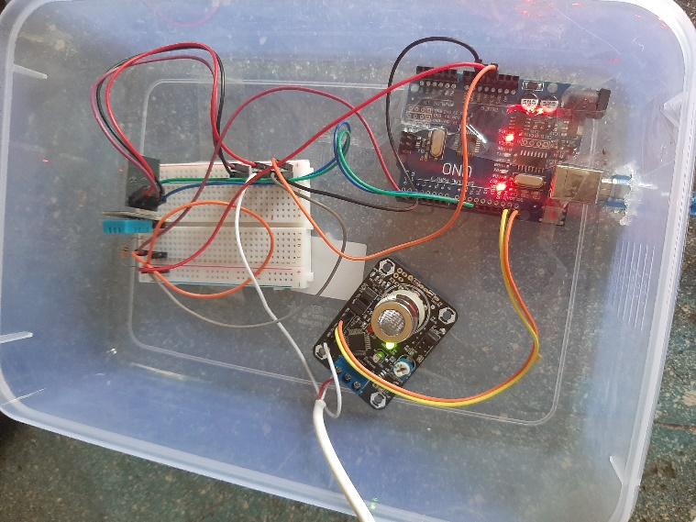

Suasana pada saat pengambilan data

